
Об утверждении Плана по управлению пастбищами и их использованию по Акжаикскому району на 2021-2022 годы
Решение Акжаикского районного маслихата Западно-Казахстанской области от 5 апреля 2021 года № 3-10. Зарегистрировано Департаментом юстиции Западно-Казахстанской области 8 апреля 2021 года № 6941.
В соответствии с Законом Республики Казахстан от 23 января 2001 года "О местном государственном управлении и самоуправлении в Республике Казахстан" и Законом Республики Казахстан от 20 февраля 2017 года "О пастбищах" Акжаикский районный маслихат РЕШИЛ:
1. Утвердить План по управлению пастбищами и их использованию по Акжаикскому району на 2021-2022 годы согласно приложению к настоящему решению.
2. Признать утратившим силу решение Акжаикского районного маслихата от 19 мая 2020 года №47-2 "Об утверждении Плана по управлению пастбищами и их использованию по Акжаикскому району на 2020-2021 годы" (зарегистрированное в Реестре государственной регистрации нормативных правовых актов №6245, опубликованное 21 мая 2020 года в Эталонном контрольном банке нормативных правовых актов Республики Казахстан).
3. Руководителю аппарата Акжаикского районного маслихата (А.Умбеталиев) обеспечить государственную регистрацию данного решения в органах юстиции.
4. Настоящее решение вводится в действие со дня первого официального опубликования.
Председатель сессии | С. Дошанова
Секретарь Акжаикского районного маслихата | С. Сиражев
Приложение
к решению Акжаикского
районного маслихата
от 5 апреля 2021 года № 3-10
План по управлению пастбищами и их использованию по Акжаикскому району на 2021-2022 годы
Сноска. План с изменениями, внесенным решением Акжаикского районного маслихата Западно-Казахстанской области от 06.09.2022 № 19-1 (вводится в действие со дня первого официального опубликования).
Настоящий План по управлению пастбищами и их использованию по Акжаикскому району на 2021-2022 годы (далее - План) разработан в соответствии с Законом Республики Казахстан от 23 января 2001 года "О местном государственном управлении и самоуправлении в Республике Казахстан", Законом Республики Казахстан от 20 февраля 2017 года "О пастбищах", приказом Заместителя Премьер-Министра Республики Казахстан – Министра сельского хозяйства Республики Казахстан от 24 апреля 2017 года №173 "Об утверждении Правил рационального использования пастбищ" (зарегистрирован в Реестре государственной регистрации нормативных правовых актов №15090), приказом Министра сельского хозяйства Республики Казахстан от 14 апреля 2015 года №3-3/332 "Об утверждении предельно допустимой нормы нагрузки на общую площадь пастбищ" (зарегистрирован в Реестре государственной регистрации нормативных правовых актов №11064).
План принимается в целях рационального использования пастбищ, устойчивого обеспечения потребности в кормах и предотвращения процессов деградации пастбищ. План содержит:
1) территория Акжаикского района по категориям земель согласно приложению 1 к настоящему Плану;
2) наименования сельских округов и населенных пунктов согласно приложению 2 к настоящему Плану;
3) сведения о численности поголовья сельскохозяйственных животных в разрезе сел и сельских округов, владельцев согласно приложению 3 к настоящему Плану;
4) схема четырехпольного пастбищеоборота со следующими сроками стравливания, по календарному графику согласно приложению 4 к настоящему Плану;
5) сведения о количестве табунов, отар, сформированных по видам сельскохозяйственных животных в разрезе сельских округов согласно приложению 5 к настоящему Плану;
6) сведения о ветеринарно-санитарных объектах согласно приложению 6 к настоящему Плану;
7) обеспечение пастбищами на территории Акжаикского района согласно приложению 7 к настоящему Плану;
8) схемы (карты) расположения пастбищ на территории административно-территориальных единиц в разрезе категорий земель, собственников земельных участков и землепользователей на основании правоустанавливающих документов и карты с обозначением внешних и внутренних границ и площадей пастбищ, в том числе сезонных, объектов пастбищной инфраструктуры согласно приложениям 8, 9, 10, 11, 12, 13, 14, 15, 16, 17, 18, 19, 20, 21, 22, 23, 24, 25 к настоящему Плану;
9) схемы доступа пастбищепользователей к водоисточникам (озерам, рекам, прудам, копаниям, оросительным или обводнительным каналам, трубчатым или шахтным колодцам), составленную согласно норме потребления воды согласно приложениям 26, 27, 28, 29, 30, 31, 31, 33, 34, 35, 36, 37, 38, 39, 40, 41, 42, 43 к настоящему Плану;
10) схемы перераспределения пастбищ для размещения поголовья сельскохозяйственных животных физических и (или) юридических лиц, у которых отсутствуют пастбища, и перемещения его на предоставляемые пастбища и схемы размещения поголовья сельскохозяйственных животных на отгонных пастбищах физических и юридических лиц, не обеспеченных пастбищами, расположенными при сельских округах согласно приложению 44, 45, 46, 47, 48, 49, 50, 51, 52, 53, 54, 55, 56, 57, 58, 59, 60, 61 к настоящему Плану.
План принят с учетом сведений о состоянии геоботанического обследования пастбищ, сведений о ветеринарно-санитарных объектах, данных о численности поголовья сельскохозяйственных животных с указанием их владельцев – пастбищепользователей, физических и (или) юридических лиц, данных о количестве гуртов, отар, табунов, сформированных по видам и половозрастным группам сельскохозяйственных животных, сведений о формировании поголовья сельскохозяйственных животных для выпаса на отгонных пастбищах, особенностей выпаса сельскохозяйственных животных на культурных и аридных пастбищах, сведений о сервитутах для прогона скота и иных данных, предоставленных государственными органами, физическими и (или) юридическими лицами.
11) карту с обозначением внешних и внутренних границ и площадей пастбищ, необходимых для удовлетворения нужд населения для выпаса сельскохозяйственных животных личного подворья, в зависимости от местных условий и особенностей согласно приложениям 62, 63, 64, 65, 66, 67, 68, 69, 70, 71, 72, 73, 74, 75, 76, 77, 78 и 79 к настоящему Плану.
Приложение 1
к Плану по управлению пастбищами и
их использованию по Акжаикскому
району на 2021-2022 годы
Территория Акжаикского района по категориям земель
№ | Категории земель | Всего, га | В том числе пастбища, га
1 | Всего земель сельскохозяйственного назначения | 1 245 107 | 1 138 200
2 | Земли населенных пунктов | 870 188 | 809 709
3 | Земли промышленности, транпорта, связи и иного несельскохозяйственного назначения | 3 636 | 0
4 | Земли запаса | 352 601 | 91 676
5 | Земли лесного фонда | 74 843 | 974
6 | Земли особо - охраняемых, природных территорий | 0 | 0
7 | Земли используемые землепользователями других районов, областей государств | 0 | 0
 | Итого | 2 546 375 | 2 040 559
Приложение 2
к Плану по управлению пастбищами и
их использованию по Акжаикскому
району на 2021-2022 годы
Наименования сельских округов и населенных пунктов
№ | Наименования сельских округов | Наименования населенных пунктов
1 | Акжолский сельский округ | Лбищенское, Тнали, Битлеу, Кабыл
2 | Аксуатский сельский округ | Аксуат, Акбулак
3 | Алгабасский сельский округ | Алгабас, Тегисжол, Карагай, Жанажол, Тоган
4 | Алмалинский сельский округ | Алмалы,Атамекен
5 | Базартобинский сельский округ | Базартобе, Кадыркул, Кызылжар
6 | Базаршоланский сельский округ | Базаршолан, Есим
7 | Бударинский сельский округ | Бударин, Самал, Коловертное
8 | Есенсайский сельский округ | Есенсай, Кенсуат, Тасоба
9 | Жамбылский сельский округ | Жамбыл, Уштобе, Битик
10 | Жанабулакский сельский округ | Жанабулак
11 | Кабыршактинский сельский округ | Кабыршакты
12 | Карауылтобинский сельский округ | Карауылтобе
13 | Конеккеткенский сельский округ | Конеккеткен, Камыстыколь
14 | Курайлысайский сельский округ | Жубан Молдагалиев, Сайкудук
15 | Мергенский сельский округ | Мергенево, Мойылды, Жолап
16 | Сарытогайский сельский округ | Жанама, Сарман
17 | Тайпакский сельский округ | Тайпак , Шабдаржап, Томпак
18 | Чапаевский сельский округ | Чапаев, Жаик
Приложение 3
к Плану по управлению пастбищами и
их использованию по Акжаикскому
району на 2021-2022 годы
Сведения о ветеринарно-санитарных объектах о численности поголовья сельскохозяйственных животных в разрезе сел и сельских округов, владельцев
№ | Наименование сельских округов | Количество голов
№ | Наименование сельских округов | Крупный рогатый скот | Личное подсобное хозяйство | Крестьянское хозяйство | Мелкий рогатый скот | Личное подсобное хозяйство | Крестьянское хозяйство | Лошади | Личное подсобное хозяйство | Крестьянское хозяйство
1 | Акжолский сельский округ | 8 305 | 1 198 | 7 107 | 25 498 | 8 560 | 16 938 | 3 874 | 715 | 3 159
2 | Аксуатский сельский округ | 5 119 | 3 130 | 1 989 | 5 524 | 3 369 | 2 155 | 5 397 | 806 | 4 591
3 | Алгабасский сельский округ | 8 760 | 3 106 | 5 654 | 28 359 | 12 841 | 15 518 | 3 280 | 607 | 2 673
4 | Алмалинский сельский округ | 4 234 | 1 556 | 2 678 | 13 155 | 3 772 | 9 383 | 1 660 | 256 | 1 404
5 | Базартобинский сельский округ | 4 142 | 2 291 | 1 851 | 7 793 | 4 905 | 2 888 | 1 413 | 323 | 1 090
6 | Базаршоланский сельский округ | 2 748 | 1 660 | 1 088 | 6 695 | 4 973 | 1 722 | 1 550 | 752 | 798
7 | Бударинский сельский округ | 9 034 | 3 242 | 5 792 | 23 720 | 10 926 | 12 794 | 3 084 | 1 136 | 1 948
8 | Есенсайский сельский округ | 4 878 | 2 231 | 2 647 | 6 769 | 4 642 | 2 127 | 1 398 | 1 016 | 382
9 | Жамбылский сельский округ | 4 262 | 1 275 | 2 987 | 8 640 | 764 | 7 876 | 2 087 | 652 | 1 435
10 | Жанабулакский сельский округ | 7 062 | 1 261 | 5 801 | 20 509 | 3 686 | 16 823 | 2 449 | 356 | 2 093
11 | Кабыршактинский сельский округ | 2 680 | 860 | 1 820 | 6 555 | 4 466 | 2 089 | 1 419 | 481 | 938
12 | Карауылтобинский сельский округ | 4 454 | 2 144 | 2 310 | 7 577 | 5 488 | 2 089 | 1 426 | 488 | 938
13 | Конеккеткенский сельский округ | 2 659 | 471 | 2 188 | 6 223 | 1 909 | 4 314 | 1 332 | 726 | 606
14 | Курайлысайский сельский округ | 5 167 | 3 103 | 2 064 | 10 004 | 8 340 | 1 664 | 940 | 322 | 618
15 | Мергенский сельский округ | 8 432 | 1 847 | 6 585 | 10 941 | 6 151 | 4 790 | 3 845 | 556 | 3 289
16 | Сарытогайский сельский округ | 2 542 | 885 | 1 657 | 4 295 | 1 950 | 2 345 | 915 | 418 | 497
17 | Тайпакский сельский округ | 7 090 | 3519 | 3 571 | 18 601 | 8 993 | 9 608 | 3 052 | 731 | 2 321
18 | Чапаевский сельский округ | 4 436 | 3 294 | 1142 | 5 158 | 3 997 | 1 151 | 986 | 623 | 363
Приложение 4
к Плану по управлению пастбищами и
их использованию по Акжаикскому
району на 2021-2022 годы
Схема четырехпольного пастбищеоборота со следующими сроками стравливания, по календарному графику
Годы | Номера полей
Годы | I | II | III | IV
1 | Весна-осень | Весна | Весна-осень | Осень
2 | Весна | Весна-осень | Осень | Весна-осень
3 | Весна-осень | Осень | Весна-осень | Весна
4 | Осень | Весна-осень | Весна | Весна-осень
Календарный график по использованию пастбищ
Циклы стравливания | Календарные сроки стравливания по циклам
1 | 10 май – 20 июнь
2 | 20 июнь – 20 август
3 | 20 август – 20 сентябрь
4 | 20 сентябрь – 20 октябрь
Приложение 5
к Плану по управлению пастбищами и
их использованию по Акжаикскому
району на 2021-2022 годы
Сведения о ветеринарно-санитарных объектах о количестве гуртов, отар, сформированных по видам сельскохозяйственных животных в разрезе сельских округов
№ | Наименование сельских округов | Количество табунов, отар
№ | Наименование сельских округов | Крупный рогатый скот | Мелкий рогатый скот
1 | Акжолский сельский округ | 7 | 9
2 | Аксуатский сельский округ | 4 | 4
3 | Алгабасский сельский округ | 1 | 8
4 | Алмалинский сельский округ | 5 | 6
5 | Базартобинский сельский округ | 9 | 10
6 | Базаршоланский сельский округ | 3 | 5
7 | Бударинский сельский округ | 5 | 11
8 | Есенсайский сельский округ | 5 | 7
9 | Жамбылский сельский округ | 7 | 8
10 | Жанабулакский сельский округ | 2 | 3
11 | Кабыршактинский сельский округ | 5 | 5
12 | Карауылтобинский сельский округ | 4 | 3
13 | Конеккеткенский сельский округ | 3 | 4
14 | Курайлысайский сельский округ | 10 | 10
15 | Мергенский сельский округ | 3 | 7
16 | Сарытогайский сельский округ | 4 | 6
17 | Тайпакский сельский округ | 9 | 13
18 | Чапаевский сельский округ | 3 | 5
Приложение 6
к Плану по управлению пастбищами и
их использованию по Акжаикскому
району на 2021-2022 годы
Сведения о ветеринарно-санитарных объектах
№ | Наименование сельских округа | Убойные площадки | Пункт искусственного осеменения | Скотомогильники | Сибиреяз- венные захоронения | Ветеринарные пункты
1 | Акжолский сельский округ | 1 | 0 | 4 | 0 | 0
2 | Аксуатский сельский округ | 0 | 0 | 1 | 0 | 1
3 | Алгабасский сельский округ | 0 | 0 | 0 | 0 | 1
4 | Алмалинский сельский округ | 0 | 0 | 2 | 0 | 1
5 | Базартобинский сельский округ | 0 | 0 | 3 | 1 | 1
6 | Базаршоланский сельский округ | 0 | 1 | 1 | 1 | 1
7 | Бударинский сельский округ | 0 | 0 | 3 | 1 | 1
8 | Есенсайский сельский округ | 0 | 0 | 3 | 1 | 1
9 | Жамбылский сельский округ | 0 | 0 | 1 | 1 | 1
10 | Жанабулакский сельский округ | 0 | 1 | 1 | 1 | 1
11 | Кабыршактинский сельский округ | 0 | 0 | 1 | 1 | 1
12 | Карауылтобинский сельский округ | 0 | 0 | 2 | 0 | 1
13 | Конеккеткенский сельский округ | 0 | 0 | 1 | 1 | 1
14 | Курайлысайский сельский округ | 0 | 0 | 3 | 1 | 1
15 | Мергенский сельский округ | 0 | 0 | 0 | 0 | 0
16 | Сарытогайский сельский округ | 0 | 0 | 2 | 1 | 1
17 | Тайпакский сельский округ | 0 | 0 | 1 | 0 | 1
18 | Чапаевский сельский округ | 0 | 0 | 1 | 1 | 0
Приложение 7
к Плану по управлению пастбищами и
их использованию по Акжаикскому
району на 2021-2022 годы
Обеспечение пастбищами на территории Акжаикского района
№ | Наименование сельских округов | Площадь пастбищ, факт, га | Площадь пастбищ, потребность, га | Поголовье |  |  | Нагрузка на 1 голову |  |  | Обеспе- ченность пастбищ, га
 |  |  |  | Крупный рогаты й скот | Мелкий рогатый скот | Лошади | Крупный рогатый скот | Мелкий рогатый скот | Лошади
1 | Акжолский сельский округ | 66 001 | 284 456 | 9 243 | 27 021 | 4 004 | 14,5 | 2,9 | 18 | -218 455
2 | Аксуатский сельский округ | 74 912 | 31 625 | 1 141 | 3 585 | 261 | 14,5 | 2,9 | 18 | 43 287
3 | Алгабасский сельский округ | 81 247 | 256 612 | 8 132 | 27 816 | 3 224 | 14,5 | 2,9 | 18 | -175 365
4 | Алмалинский сельский округ | 85 083,6 | 55 955 | 1 884 | 7 417 | 396 | 14,5 | 2,9 | 18 | 29 128,6
5 | Базартобинский сельский округ | 44 290 | 59 873 | 2 453 | 5 855 | 407 | 14,5 | 2,9 | 18 | -15 665
6 | Базаршоланский сельский округ | 47 718 | 106 776 | 4 322 | 5 688 | 1 534 | 14,5 | 2,9 | 18 | -59 058
7 | Бударинский сельский округ | 43 687 | 65 908 | 2 235 | 7 474 | 657 | 14,5 | 2,9 | 18 | -22 221
8 | Есенсайский сельский округ | 49 136 | 113 597 | 4 960 | 6 644 | 1 245 | 14,5 | 2,9 | 18 | -64 461
9 | Жамбылский сельский округ | 79 650 | 126 825 | 4 617 | 8 331 | 2 151 | 14,5 | 2,9 | 18 | -47 175
10 | Жанабулакский сельский округ | 56 064,4 | 40 472 | 1 802 | 6 830 | 502 | 14,5 | 2,9 | 18 | 15 592,4
11 | Кабыршактинский сельский округ | 44 914 | 76 062 | 3 253 | 6 413 | 572 | 14,5 | 2,9 | 18 | -31 148
12 | Карауылтобинский сельский округ | 90 078 | 42 897 | 1 232 | 3 462 | 833 | 14,5 | 2,9 | 18 | 47 181
13 | Конеккеткенский сельский округ | 25 109 | 44 871 | 1 252 | 3 794 | 873 | 14,5 | 2,9 | 18 | -19 762
14 | Курайлысайский сельский округ | 45 663 | 138 199 | 5 803 | 10 416 | 1 325 | 14,5 | 2,9 | 18 | -92 536
15 | Мергенский сельский округ | 73 429 | 218 315 | 7 762 | 12 525 | 3 858 | 14,5 | 2,9 | 18 | -144 886
16 | Сарытогайский сельский округ | 124 182 | 61 006 | 2 123 | 4 556 | 945 | 14,5 | 2,9 | 18 | 63 176
17 | Тайпакский сельский округ | 95 053 | 209 830 | 6 874 | 18 862 | 3 081 | 14,5 | 2,9 | 18 | - 114 777
18 | Чапаевский сельский округ | 11 983 | 89 870 | 3 876 | 5 980 | 907 | 14,5 | 2,9 | 18 | - 77 887
Приложение 8
к Плану по управлению пастбищами и
их использованию по Акжаикскому
району на 2021-2022 годы
Схема (карта) расположения пастбищ на территории административно-
территориальных единиц в разрезе категорий земель, собственников земельных
участков и землепользователей на основании правоустанавливающих документов и
карты с обозначением внешних и внутренних границ и площадей пастбищ, в том числе
сезонных, объектов пастбищной инфраструктуры Акжолского сельского округа
Акжаикского района

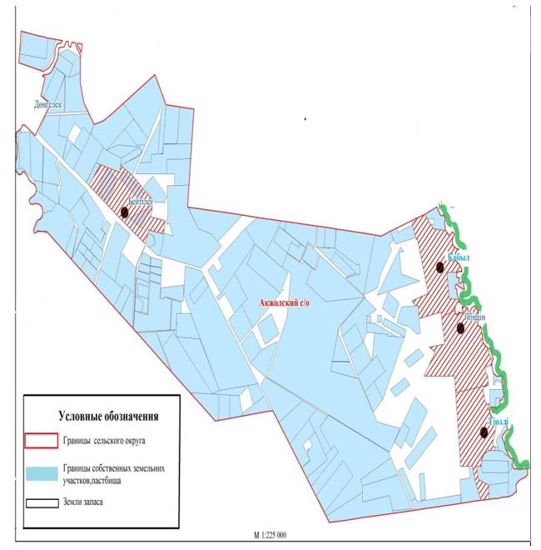

Приложение 9
к Плану по управлению пастбищами и
их использованию по Акжаикскому
району на 2021-2022 годы
Схема (карта) расположения пастбищ на территории административно-
территориальных единиц в разрезе категорий земель, собственников земельных
участков и землепользователей на основании правоустанавливающих документов и
карты с обозначением внешних и внутренних границ и площадей пастбищ, в том числе
сезонных, объектов пастбищной инфраструктуры Аксуатского сельского округа
Акжаикского района

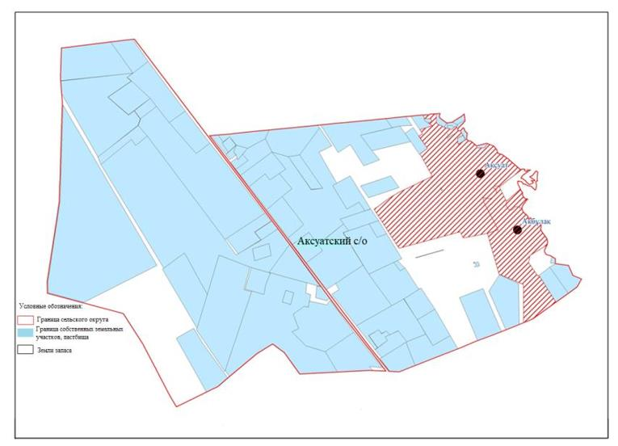

Приложение 10
к Плану по управлению пастбищами и
их использованию по Акжаикскому
району на 2021-2022 годы
Схема (карта) расположения пастбищ на территории административно-
территориальных единиц в разрезе категорий земель, собственников земельных
участков и землепользователей на основании правоустанавливающих документов и
карты с обозначением внешних и внутренних границ и площадей пастбищ, в том числе
сезонных, объектов пастбищной инфраструктуры Алгабасского сельского округа
Акжаикского района

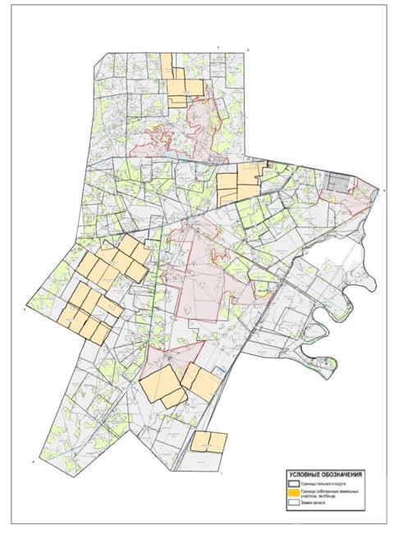

Приложение 11
к Плану по управлению пастбищами и
их использованию по Акжаикскому
району на 2021-2022 годы
Схема (карта) расположения пастбищ на территории административно-
территориальных единиц в разрезе категорий земель, собственников земельных
участков и землепользователей на основании правоустанавливающих документов и
карты с обозначением внешних и внутренних границ и площадей пастбищ, в том числе
сезонных, объектов пастбищной инфраструктуры Алмалинского сельского округа
Акжаикского района

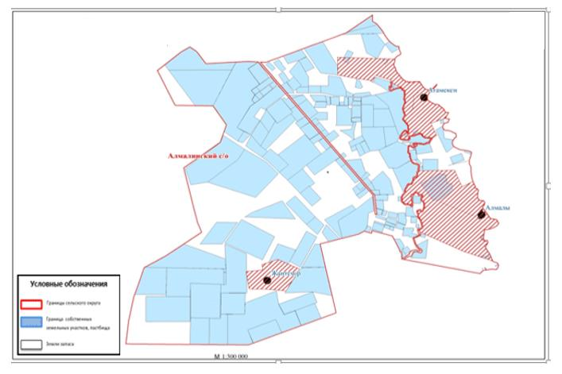

Приложение 12
к Плану по управлению пастбищами и
их использованию по Акжаикскому
району на 2021-2022 годы
Схема (карта) расположения пастбищ на территории административно-
территориальных единиц в разрезе категорий земель, собственников земельных
участков и землепользователей на основании правоустанавливающих документов и
карты с обозначением внешних и внутренних границ и площадей пастбищ, в том числе
сезонных, объектов пастбищной инфраструктуры Базартобинского сельского округа
Акжаикского района

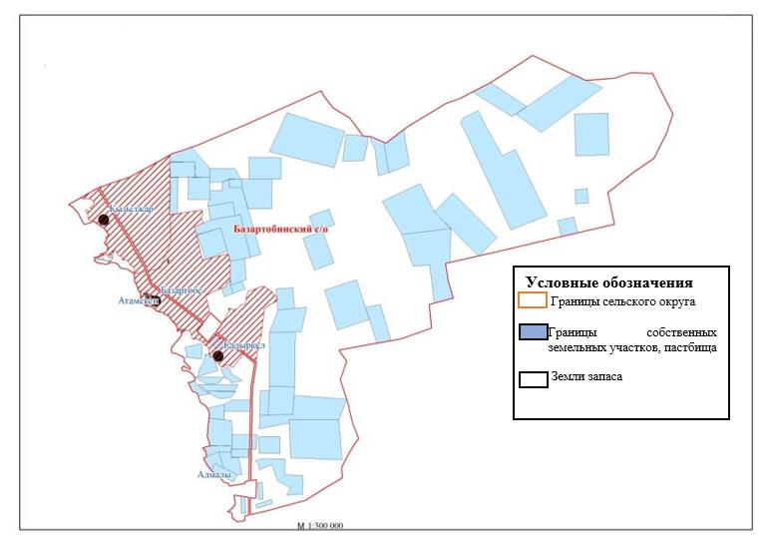

Приложение 13
к Плану по управлению пастбищами и
их использованию по Акжаикскому
району на 2021-2022 годы
Схема (карта) расположения пастбищ на территории административно-
территориальных единиц в разрезе категорий земель, собственников земельных
участков и землепользователей на основании правоустанавливающих документов и
карты с обозначением внешних и внутренних границ и площадей пастбищ, в том числе
сезонных, объектов пастбищной инфраструктуры Базаршоланского сельского округа
Акжаикского района

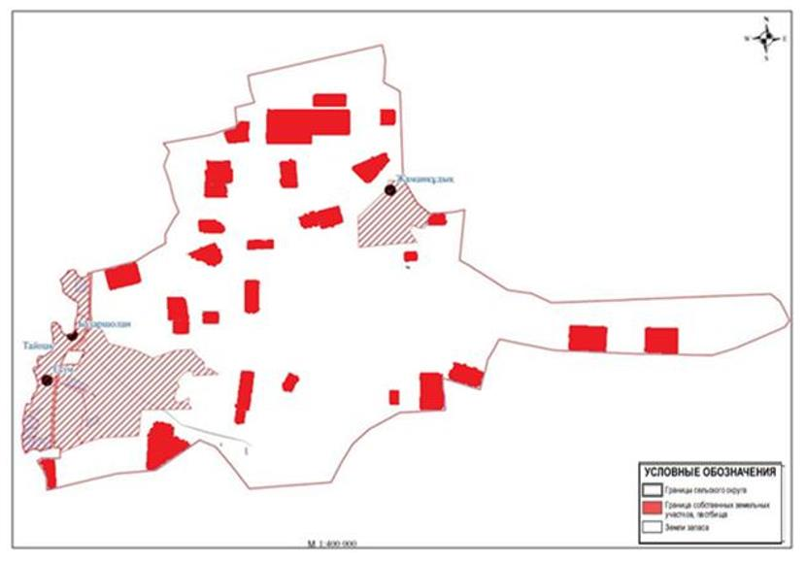

Приложение 14
к Плану по управлению пастбищами и
их использованию по Акжаикскому
району на 2021-2022 годы
Схема (карта) расположения пастбищ на территории административно-
территориальных единиц в разрезе категорий земель, собственников земельных
участков и землепользователей на основании правоустанавливающих документов и
карты с обозначением внешних и внутренних границ и площадей пастбищ, в том числе
сезонных, объектов пастбищной инфраструктуры Бударинского сельского округа
Акжаикского района

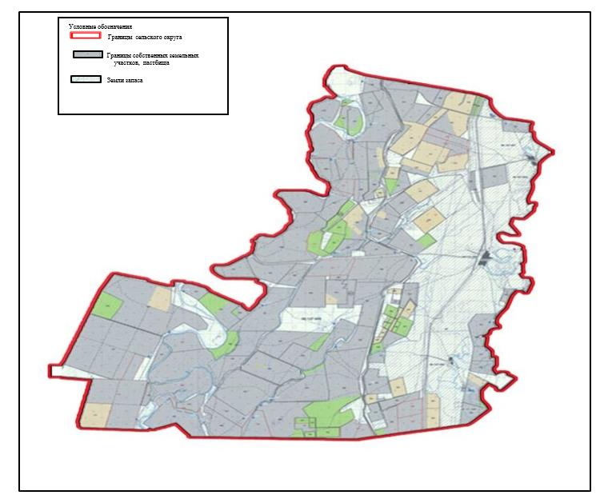

Приложение 15
к Плану по управлению пастбищами и
их использованию по Акжаикскому
району на 2021-2022 годы
Схема (карта) расположения пастбищ на территории административно-
территориальных единиц в разрезе категорий земель, собственников земельных
участков и землепользователей на основании правоустанавливающих документов и
карты с обозначением внешних и внутренних границ и площадей пастбищ, в том числе
сезонных, объектов пастбищной инфраструктуры Есенсайского сельского округа
Акжаикского района

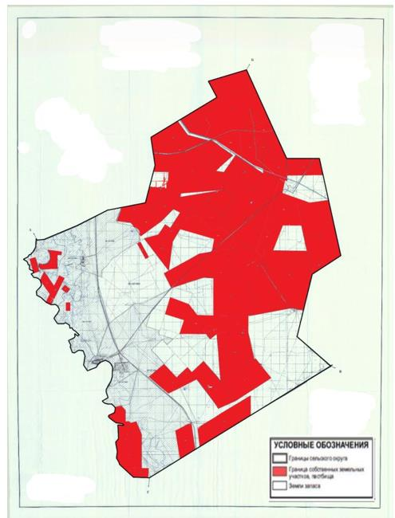

Приложение 16
к Плану по управлению пастбищами и
их использованию по Акжаикскому
району на 2021-2022 годы
Схема (карта) расположения пастбищ на территории административно-
территориальных единиц в разрезе категорий земель, собственников земельных
участков и землепользователей на основании правоустанавливающих документов и
карты с обозначением внешних и внутренних границ и площадей пастбищ, в том числе
сезонных, объектов пастбищной инфраструктуры Жамбылского сельского округа
Акжаикского района

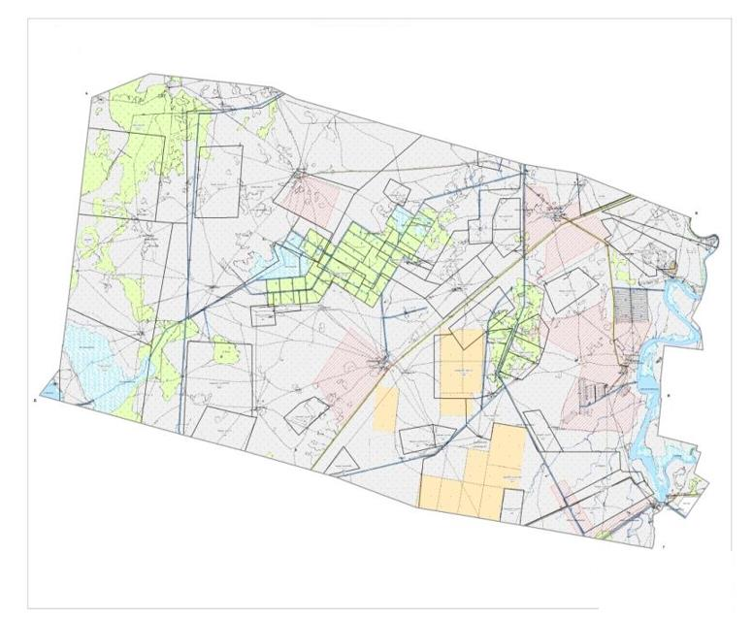


Приложение 17
к Плану по управлению пастбищами и
их использованию по Акжаикскому
району на 2021-2022 годы
Схема (карта) расположения пастбищ на территории административно-
территориальных единиц в разрезе категорий земель, собственников земельных
участков и землепользователей на основании правоустанавливающих документов и
карты с обозначением внешних и внутренних границ и площадей пастбищ, в том числе
сезонных, объектов пастбищной инфраструктуры Жанабулакского сельского округа
Акжаикского района

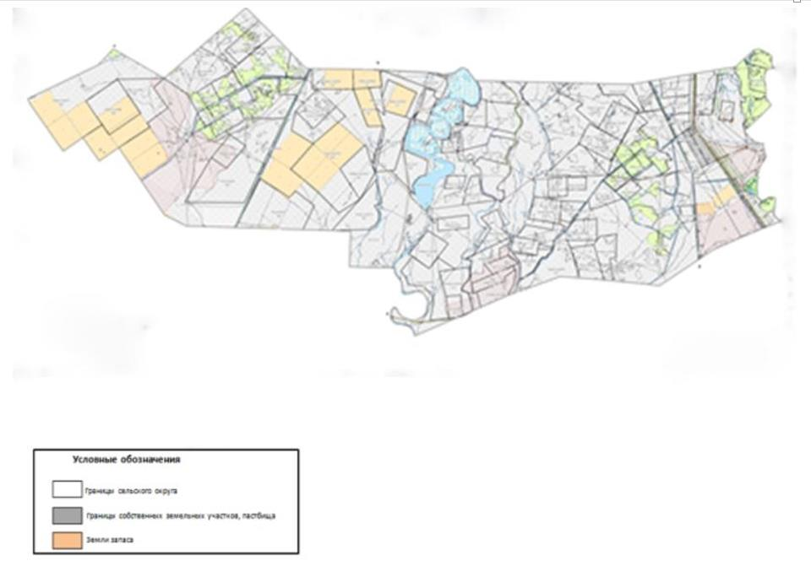

Приложение 18
к Плану по управлению пастбищами и
их использованию по Акжаикскому
району на 2021-2022 годы
Схема (карта) расположения пастбищ на территории административно-
территориальных единиц в разрезе категорий земель, собственников земельных
участков и землепользователей на основании правоустанавливающих документов и
карты с обозначением внешних и внутренних границ и площадей пастбищ, в том числе
сезонных, объектов пастбищной инфраструктуры Кабыршактинского сельского округа
Акжаикского района

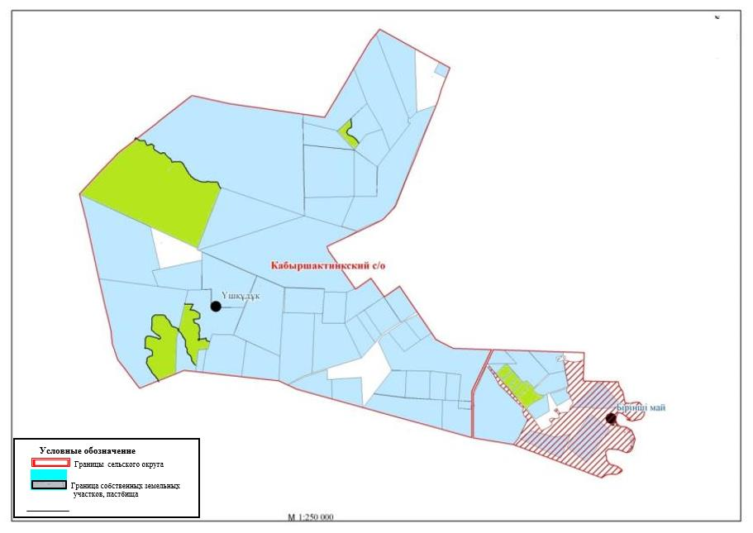

Приложение 19
к Плану по управлению пастбищами и
их использованию по Акжаикскому
району на 2021-2022 годы
Схема (карта) расположения пастбищ на территории административно-
территориальных единиц в разрезе категорий земель, собственников земельных
участков и землепользователей на основании правоустанавливающих документов и
карты с обозначением внешних и внутренних границ и площадей пастбищ, в том числе
сезонных, объектов пастбищной инфраструктуры Карауылтобинского сельского
округа Акжаикского района

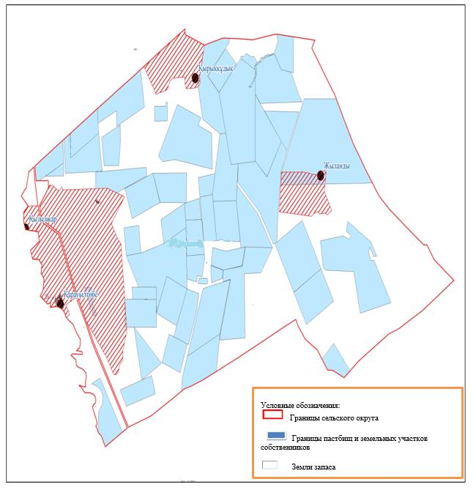

Приложение 20
к Плану по управлению пастбищами и
их использованию по Акжаикскому
району на 2021-2022 годы
Схема (карта) расположения пастбищ на территории административно-
территориальных единиц в разрезе категорий земель, собственников земельных
участков и землепользователей на основании правоустанавливающих документов и
карты с обозначением внешних и внутренних границ и площадей пастбищ, в том числе
сезонных, объектов пастбищной инфраструктуры Конеккеткенского сельского округа
Акжаикского района

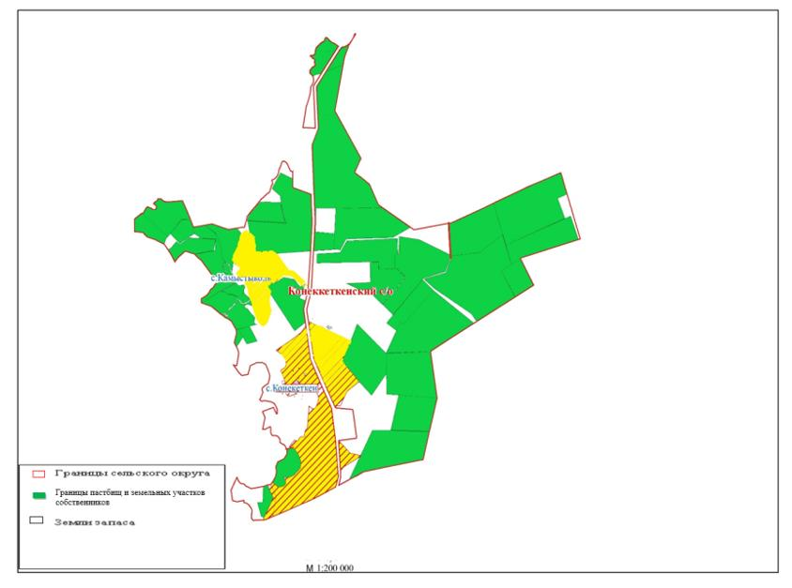

Приложение 21
к Плану по управлению пастбищами и
их использованию по Акжаикскому
району на 2021-2022 годы
Схема (карта) расположения пастбищ на территории административно-
территориальных единиц в разрезе категорий земель, собственников земельных
участков и землепользователей на основании правоустанавливающих документов и
карты с обозначением внешних и внутренних границ и площадей пастбищ, в том числе
сезонных, объектов пастбищной инфраструктуры Курайлысайского сельского округа
Акжаикского района

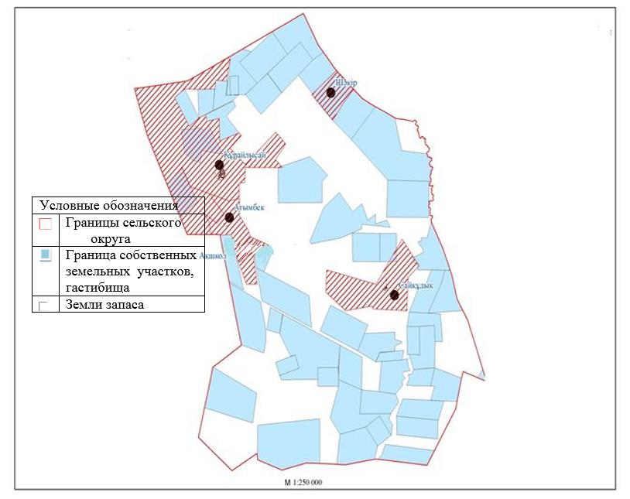

Приложение 22
к Плану по управлению пастбищами и
их использованию по Акжаикскому
району на 2021-2022 годы
Схема (карта) расположения пастбищ на территории административно-
территориальных единиц в разрезе категорий земель, собственников земельных
участков и землепользователей на основании правоустанавливающих документов и
карты с обозначением внешних и внутренних границ и площадей пастбищ, в том числе
сезонных, объектов пастбищной инфраструктуры Мергеневского сельского округа
Акжаикского района

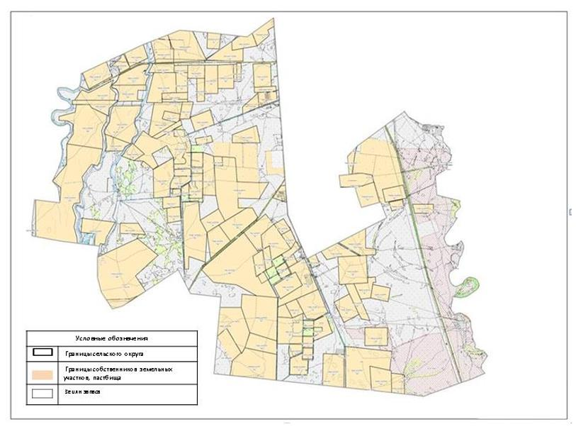

Приложение 23
к Плану по управлению пастбищами и
их использованию по Акжаикскому
району на 2021-2022 годы
Схема (карта) расположения пастбищ на территории административно-
территориальных единиц в разрезе категорий земель, собственников земельных
участков и землепользователей на основании правоустанавливающих документов и
карты с обозначением внешних и внутренних границ и площадей пастбищ, в том числе
сезонных, объектов пастбищной инфраструктуры Сарытогайского сельского округа
Акжаикского района

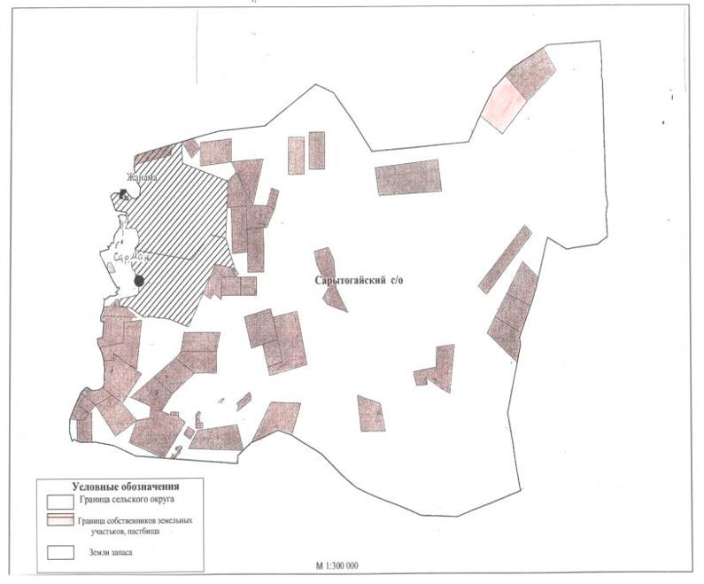

Приложение 24
к Плану по управлению пастбищами и
их использованию по Акжаикскому
району на 2021-2022 годы
Схема (карта) расположения пастбищ на территории административно-
территориальных единиц в разрезе категорий земель, собственников земельных
участков и землепользователей на основании правоустанавливающих документов и
карты с обозначением внешних и внутренних границ и площадей пастбищ, в том числе
сезонных, объектов пастбищной инфраструктуры Тайпакского сельского округа
Акжаикского района

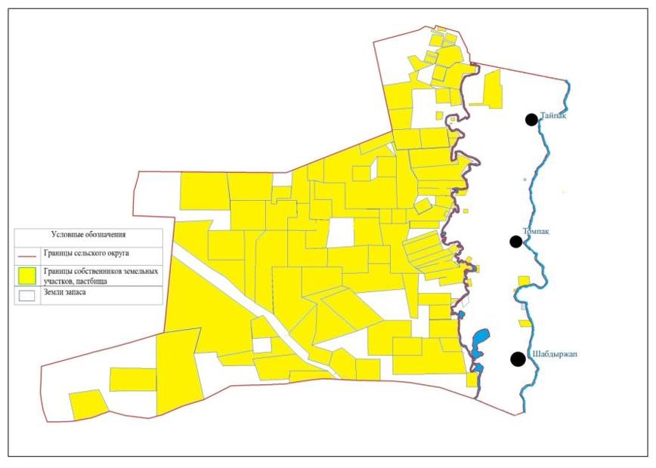

Приложение 25
к Плану по управлению пастбищами и
их использованию по Акжаикскому
району на 2021-2022 годы
Схема (карта) расположения пастбищ на территории административно-
территориальных единиц в разрезе категорий земель, собственников земельных
участков и землепользователей на основании правоустанавливающих документов и
карты с обозначением внешних и внутренних границ и площадей пастбищ, в том числе
сезонных, объектов пастбищной инфраструктуры Чапаевского сельского округа
Акжаикского района

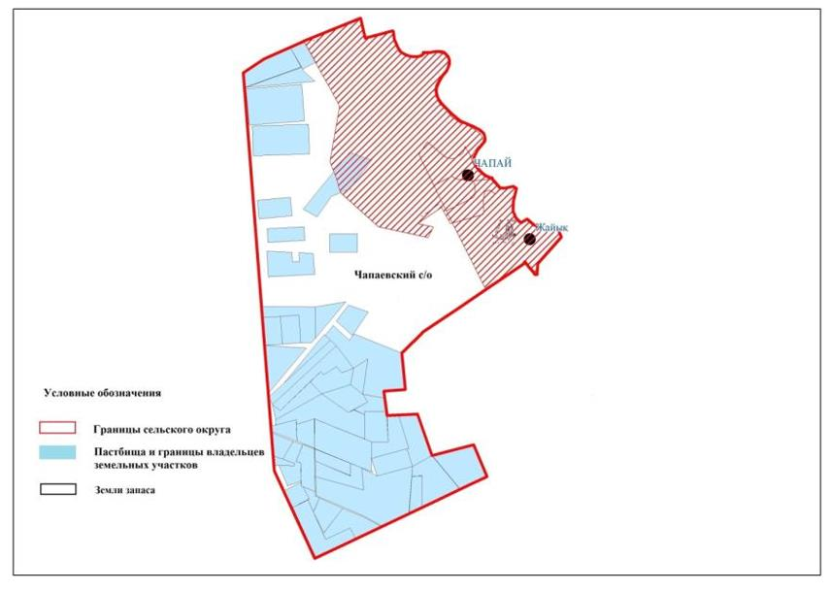

Приложение 26
к Плану по управлению пастбищами и
их использованию по Акжаикскому
району на 2021-2022 годы
Схемы доступа пастбищепользователей к водоисточникам (озерам, рекам, прудам,
копаниям, оросительным или обводнительным каналам, трубчатым или шахтным
колодцам), составленную согласно норме потребления воды Акжолского сельского
округа Акжаикского района

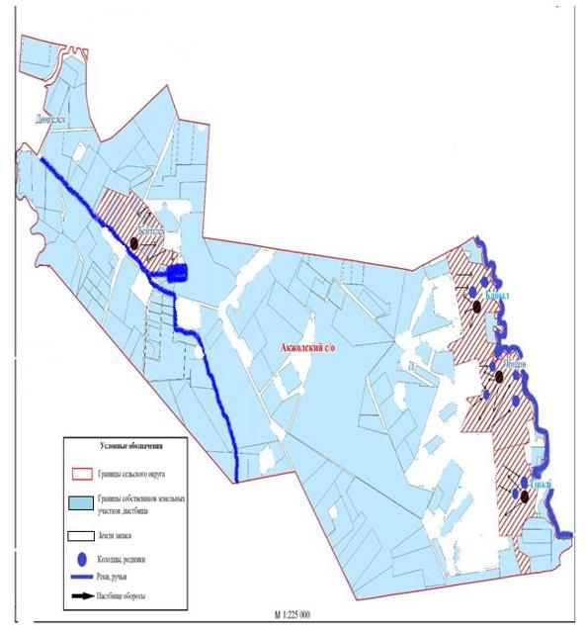

Приложение 27
к Плану по управлению пастбищами и
их использованию по Акжаикскому
району на 2021-2022 годы
Схемы доступа пастбищепользователей к водоисточникам (озерам, рекам, прудам,
копаниям, оросительным или обводнительным каналам, трубчатым или шахтным
колодцам), составленную согласно норме потребления воды Аксуатского сельского
округа Акжаикского района

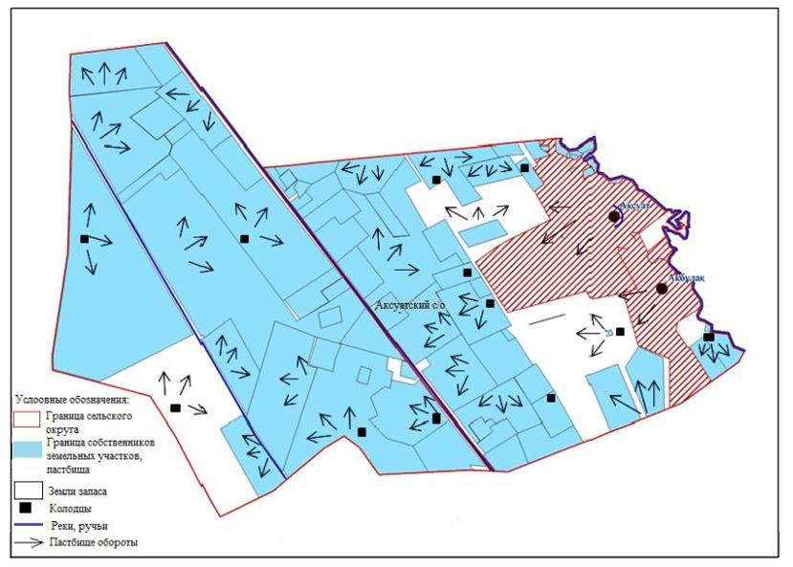

Приложение 28
к Плану по управлению пастбищами и
их использованию по Акжаикскому
району на 2021-2022 годы
Схемы доступа пастбищепользователей к водоисточникам (озерам, рекам, прудам,
копаниям, оросительным или обводнительным каналам, трубчатым или шахтным
колодцам), составленную согласно норме потребления воды Алгабасского сельского
округа Акжаикского района

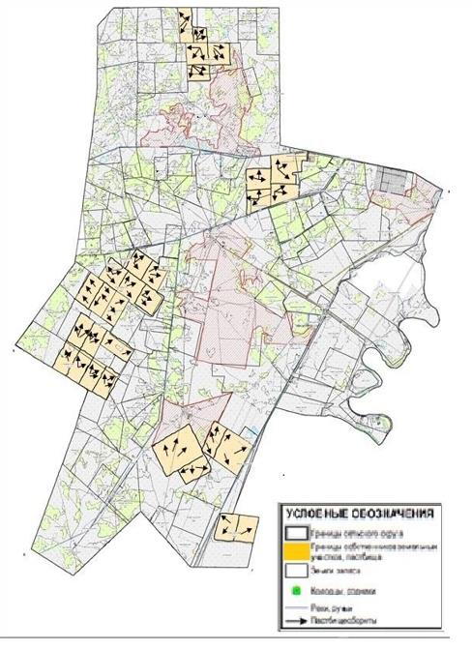

Приложение 29
к Плану по управлению пастбищами и
их использованию по Акжаикскому
району на 2021-2022 годы
Схемы доступа пастбищепользователей к водоисточникам (озерам, рекам, прудам,
копаниям, оросительным или обводнительным каналам, трубчатым или шахтным
колодцам), составленную согласно норме потребления воды Алмалинского сельского
округа Акжаикского района

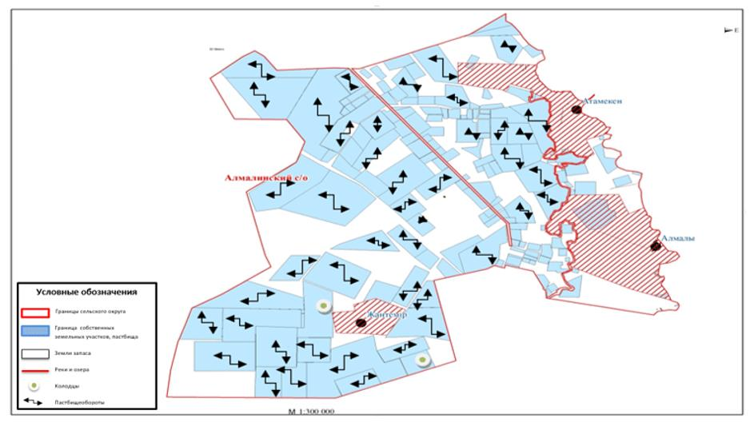

Приложение 30
к Плану по управлению пастбищами и
их использованию по Акжаикскому
району на 2021-2022 годы
Схемы доступа пастбищепользователей к водоисточникам (озерам, рекам, прудам,
копаниям, оросительным или обводнительным каналам, трубчатым или шахтным
колодцам), составленную согласно норме потребления воды Базартобинского сельского
округа Акжаикского района

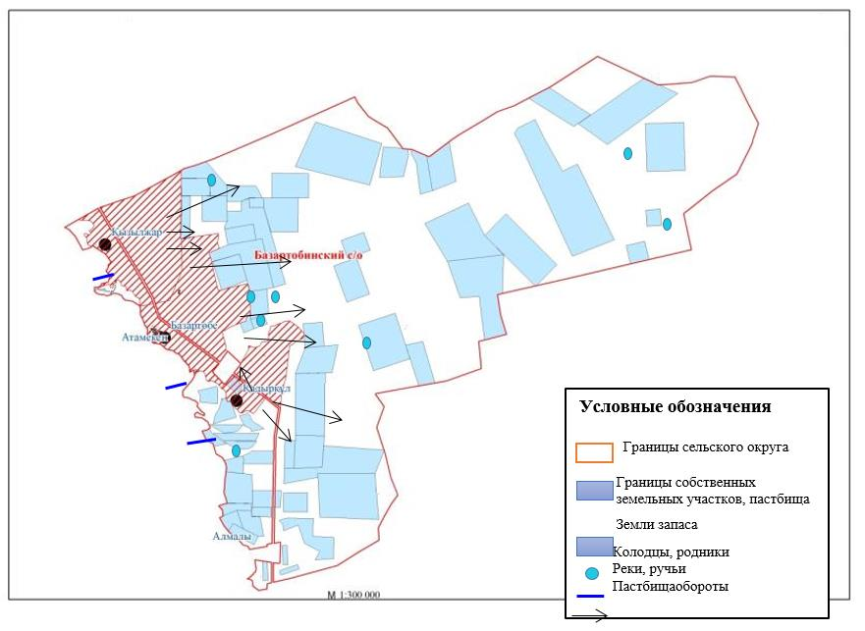

Приложение 31
к Плану по управлению пастбищами и
их использованию по Акжаикскому
району на 2021-2022 годы
Схемы доступа пастбищепользователей к водоисточникам (озерам, рекам, прудам,
копаниям, оросительным или обводнительным каналам, трубчатым или шахтным
колодцам), составленную согласно норме потребления воды Базаршоланского
сельского округа Акжаикского района

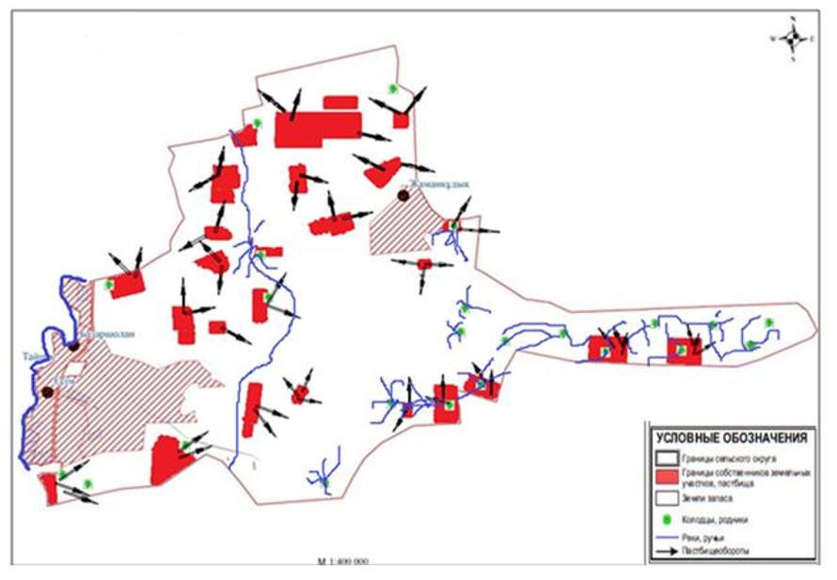

Приложение 32
к Плану по управлению пастбищами и
их использованию по Акжаикскому
району на 2021-2022 годы
Схемы доступа пастбищепользователей к водоисточникам (озерам, рекам, прудам,
копаниям, оросительным или обводнительным каналам, трубчатым или шахтным
колодцам), составленную согласно норме потребления воды Бударинского сельского
округа Акжаикского района

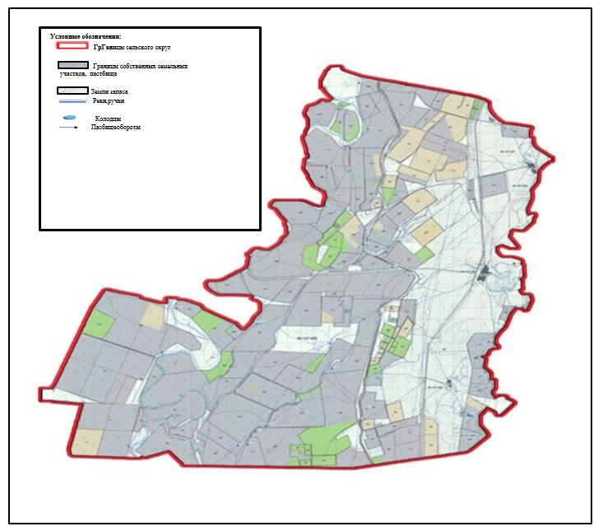

Приложение 33
к Плану по управлению пастбищами и
их использованию по Акжаикскому
району на 2021-2022 годы
Схемы доступа пастбищепользователей к водоисточникам (озерам, рекам, прудам,
копаниям, оросительным или обводнительным каналам, трубчатым или шахтным
колодцам), составленную согласно норме потребления воды Есенсайского сельского
округа Акжаикского района

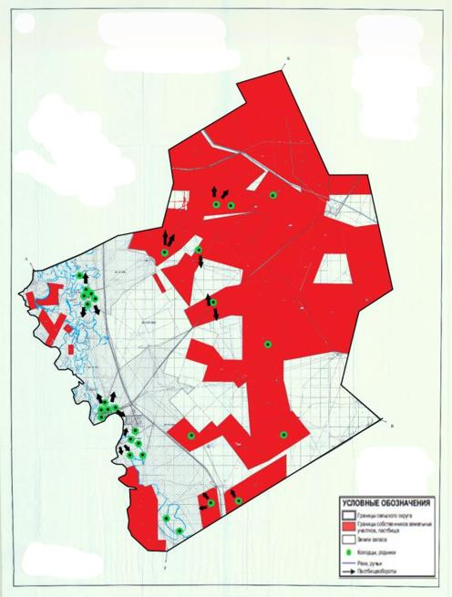

Приложение 34
к Плану по управлению пастбищами и
их использованию по Акжаикскому
району на 2021-2022 годы
Схемы доступа пастбищепользователей к водоисточникам (озерам, рекам, прудам,
копаниям, оросительным или обводнительным каналам, трубчатым или шахтным
колодцам), составленную согласно норме потребления воды Жамбылского сельского
округа Акжаикского района

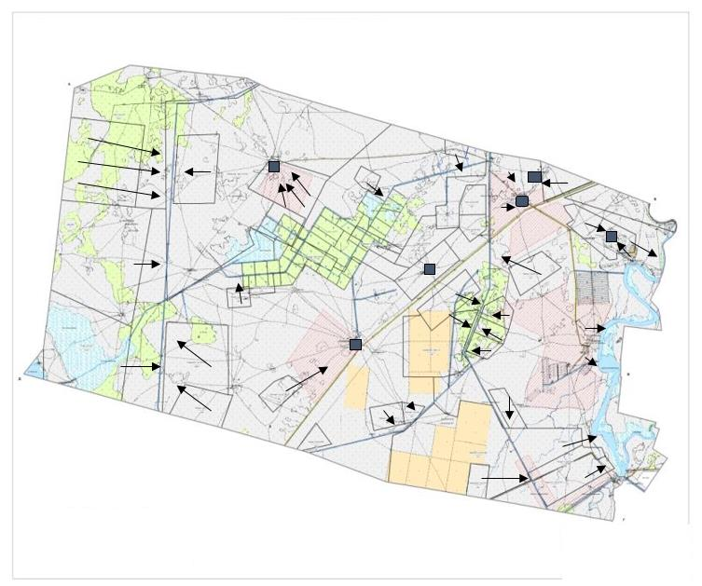


Приложение 35
к Плану по управлению пастбищами и
их использованию по Акжаикскому
району на 2021-2022 годы
Схемы доступа пастбищепользователей к водоисточникам (озерам, рекам, прудам,
копаниям, оросительным или обводнительным каналам, трубчатым или шахтным
колодцам), составленную согласно норме потребления воды Жанабулакского сельского
округа Акжаикского района

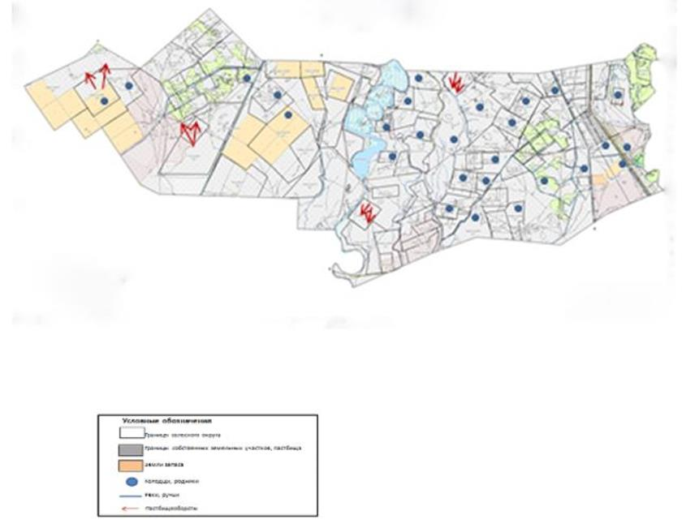

Приложение 36
к Плану по управлению пастбищами и
их использованию по Акжаикскому
району на 2021-2022 годы
Схемы доступа пастбищепользователей к водоисточникам (озерам, рекам, прудам,
копаниям, оросительным или обводнительным каналам, трубчатым или шахтным
колодцам), составленную согласно норме потребления воды Кабыршактинского
сельского округа Акжаикского района

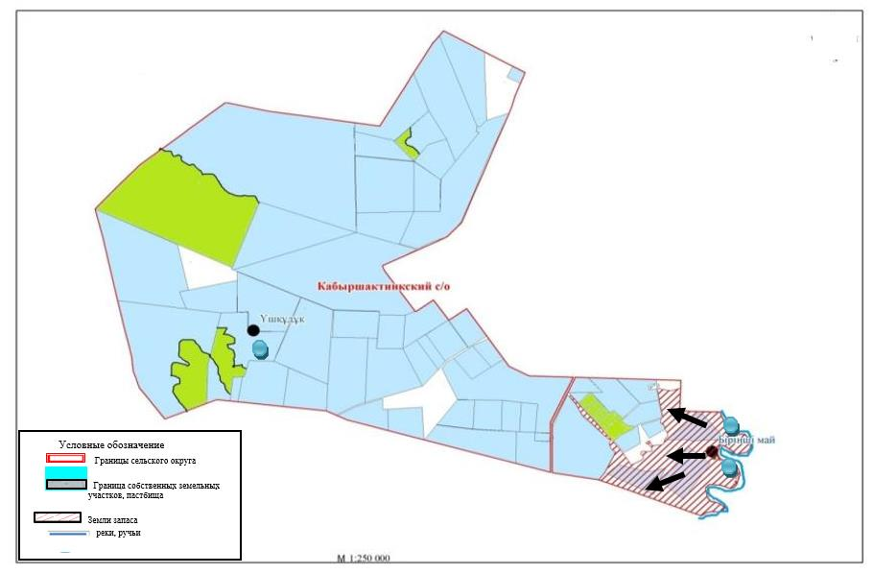

Приложение 37
к Плану по управлению пастбищами и
их использованию по Акжаикскому
району на 2021-2022 годы
Схемы доступа пастбищепользователей к водоисточникам (озерам, рекам, прудам,
копаниям, оросительным или обводнительным каналам, трубчатым или шахтным
колодцам), составленную согласно норме потребления воды Карауылтобинского
сельского округа Акжаикского района

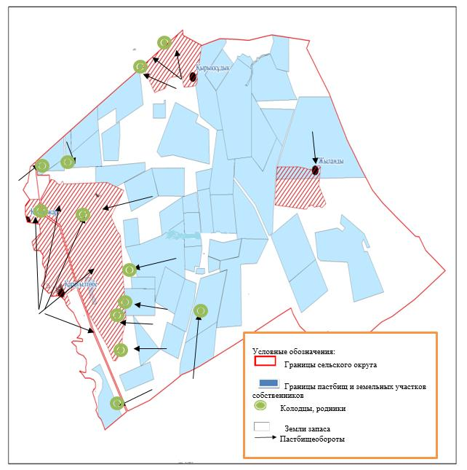

Приложение 38
к Плану по управлению пастбищами и
их использованию по Акжаикскому
району на 2021-2022 годы
Схемы доступа пастбищепользователей к водоисточникам (озерам, рекам, прудам,
копаниям, оросительным или обводнительным каналам, трубчатым или шахтным
колодцам), составленную согласно норме потребления воды Конеккеткенского
сельского округа Акжаикского района

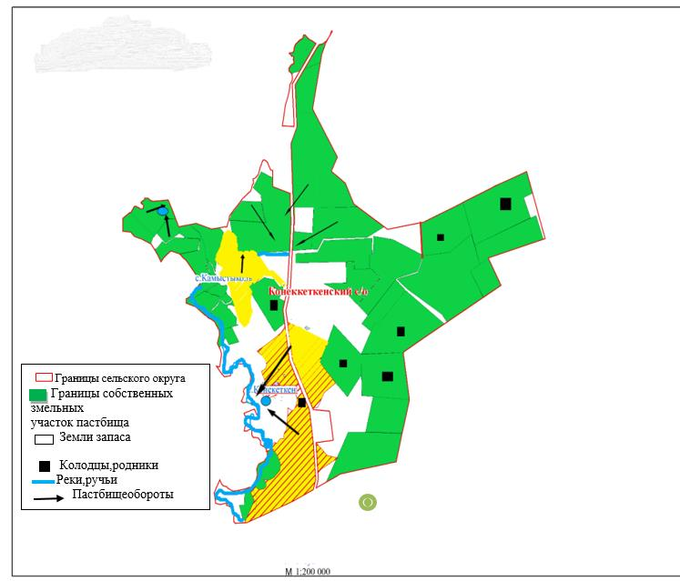

Приложение 39
к Плану по управлению пастбищами и
их использованию по Акжаикскому
району на 2021-2022 годы
Схемы доступа пастбищепользователей к водоисточникам (озерам, рекам, прудам,
копаниям, оросительным или обводнительным каналам, трубчатым или шахтным
колодцам), составленную согласно норме потребления воды Курайлысайского
сельского округа Акжаикского района

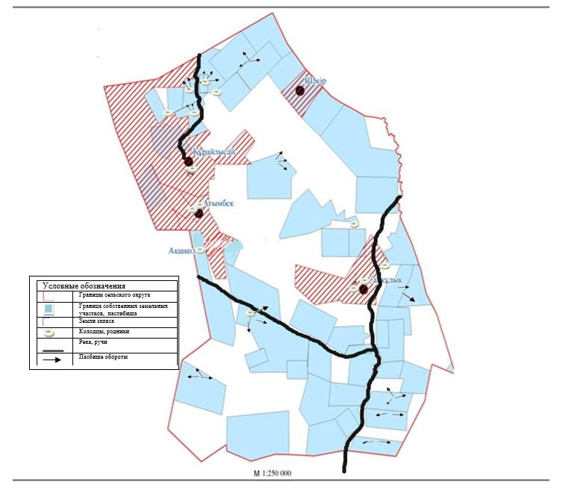

Приложение 40
к Плану по управлению пастбищами и
их использованию по Акжаикскому
району на 2021-2022 годы
Схемы доступа пастбищепользователей к водоисточникам (озерам, рекам, прудам,
копаниям, оросительным или обводнительным каналам, трубчатым или шахтным
колодцам), составленную согласно норме потребления воды Мергеневского сельского
округа Акжаикского района

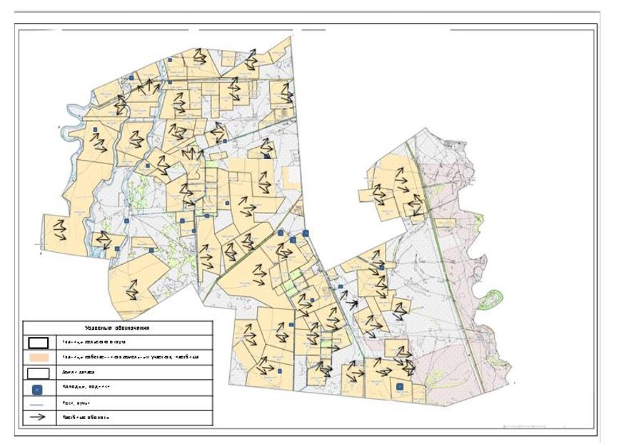

Приложение 41
к Плану по управлению пастбищами и
их использованию по Акжаикскому
району на 2021-2022 годы
Схемы доступа пастбищепользователей к водоисточникам (озерам, рекам, прудам,
копаниям, оросительным или обводнительным каналам, трубчатым или шахтным
колодцам), составленную согласно норме потребления воды Сарытогайского сельского
округа Акжаикского района

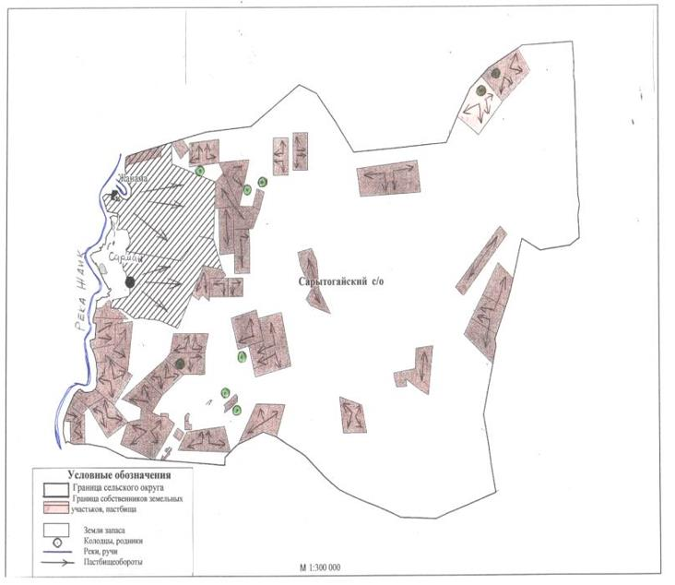

Приложение 42
к Плану по управлению пастбищами и
их использованию по Акжаикскому
району на 2021-2022 годы
Схемы доступа пастбищепользователей к водоисточникам (озерам, рекам, прудам,
копаниям, оросительным или обводнительным каналам, трубчатым или шахтным
колодцам), составленную согласно норме потребления воды Тайпакского сельского
округа Акжаикского района

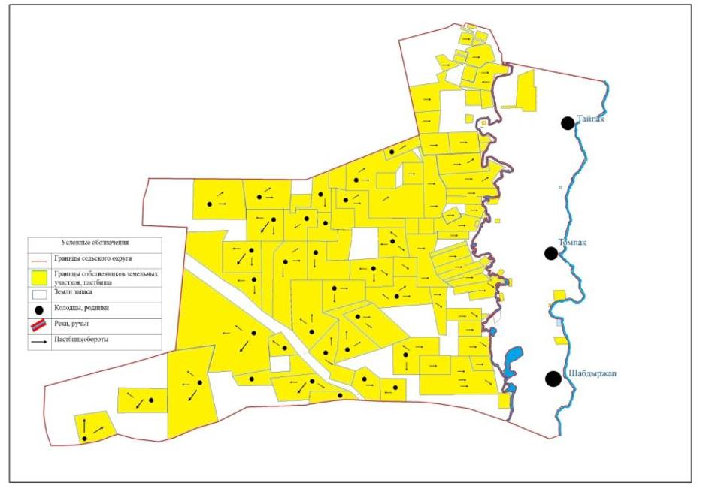

Приложение 43
к Плану по управлению пастбищами и
их использованию по Акжаикскому
району на 2021-2022 годы
Схемы доступа пастбищепользователей к водоисточникам (озерам, рекам, прудам,
копаниям, оросительным или обводнительным каналам, трубчатым или шахтным
колодцам), составленную согласно норме потребления воды Чапаевского сельского
округа Акжаикского района

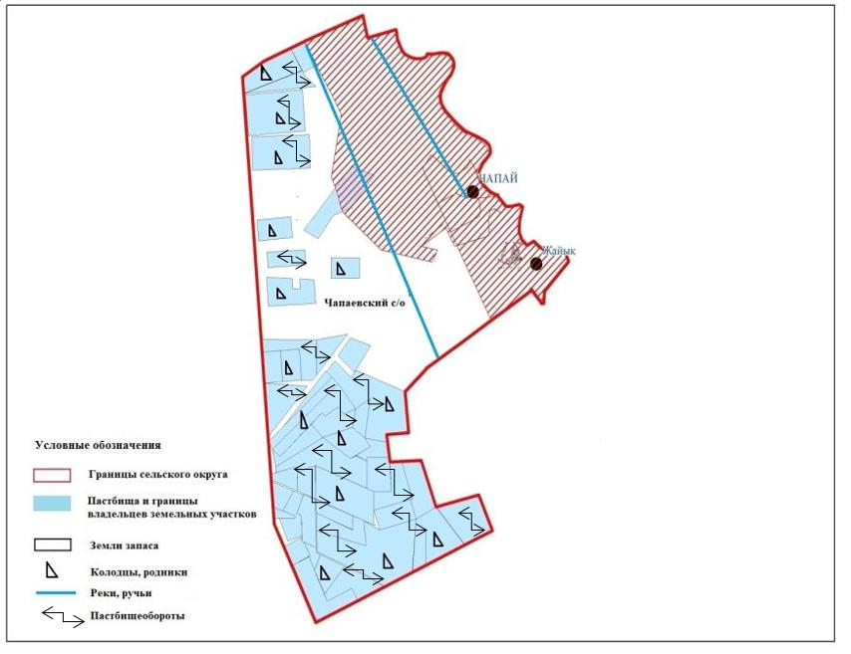

Приложение 44
к Плану по управлению пастбищами и
их использованию по Акжаикскому
району на 2021-2022 годы
Схема перераспределения пастбищ для размещения поголовья сельскохозяйственных
животных физических и (или) юридических лиц, у которых отсутствуют пастбища, и
перемещения его на предоставляемые пастбища и схемы размещения поголовья
сельскохозяйственных животных на отгонных пастбищах физических и юридических
лиц, не обеспеченных пастбищами, расположенными при сельском округе Акжолского
сельского округа Акжаикского района

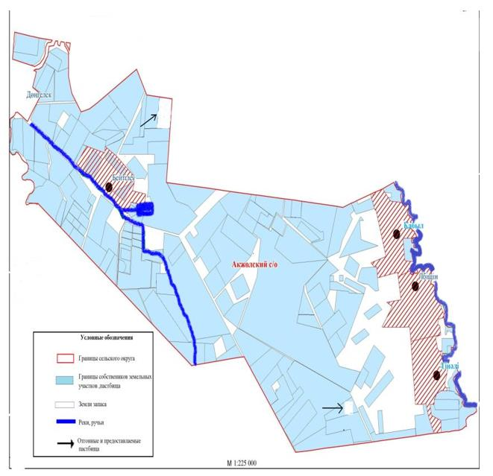

Приложение 45
к Плану по управлению пастбищами и
их использованию по Акжаикскому
району на 2021-2022 годы
Схема перераспределения пастбищ для размещения поголовья сельскохозяйственных
животных физических и (или) юридических лиц, у которых отсутствуют пастбища, и
перемещения его на предоставляемые пастбища и схемы размещения поголовья
сельскохозяйственных животных на отгонных пастбищах физических и юридических
лиц, не обеспеченных пастбищами, расположенными при сельском округе Аксуатского
сельского округа Акжаикского района

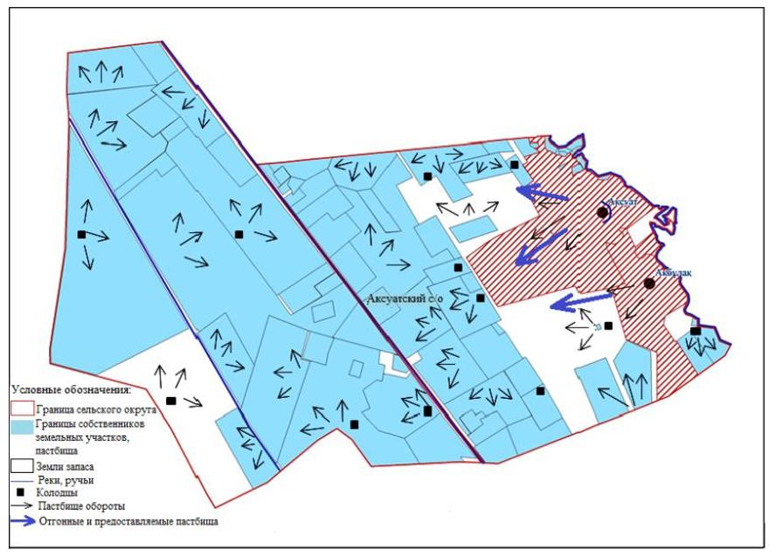

Приложение 46
к Плану по управлению пастбищами и
их использованию по Акжаикскому
району на 2021-2022 годы
Схема перераспределения пастбищ для размещения поголовья сельскохозяйственных
животных физических и (или) юридических лиц, у которых отсутствуют пастбища, и
перемещения его на предоставляемые пастбища и схемы размещения поголовья
сельскохозяйственных животных на отгонных пастбищах физических и юридических
лиц, не обеспеченных пастбищами, расположенными при сельском округе
Алгабасского сельского округа Акжаикского района

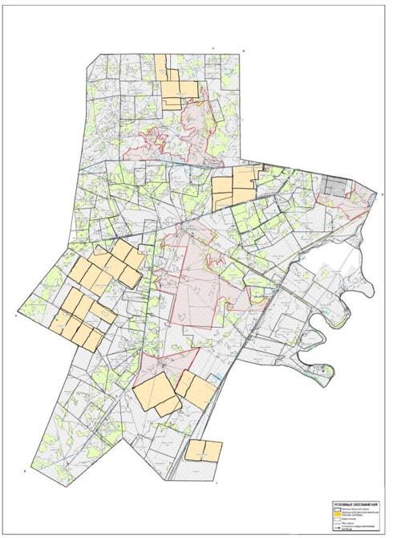

Приложение 47
к Плану по управлению пастбищами и
их использованию по Акжаикскому
району на 2021-2022 годы
Схема перераспределения пастбищ для размещения поголовья сельскохозяйственных
животных физических и (или) юридических лиц, у которых отсутствуют пастбища, и
перемещения его на предоставляемые пастбища и схемы размещения поголовья
сельскохозяйственных животных на отгонных пастбищах физических и юридических
лиц, не обеспеченных пастбищами, расположенными при сельском округе
Алмалинского сельского округа Акжаикского района

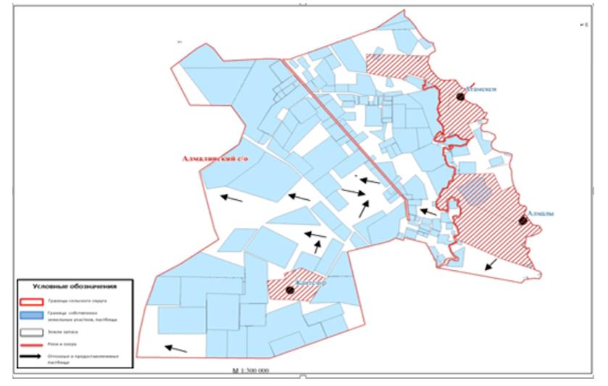

Приложение 48
к Плану по управлению пастбищами и
их использованию по Акжаикскому
району на 2021-2022 годы
Схема перераспределения пастбищ для размещения поголовья сельскохозяйственных
животных физических и (или) юридических лиц, у которых отсутствуют пастбища, и
перемещения его на предоставляемые пастбища и схемы размещения поголовья
сельскохозяйственных животных на отгонных пастбищах физических и юридических
лиц, не обеспеченных пастбищами, расположенными при сельском округе
Базартобинского сельского округа Акжаикского района
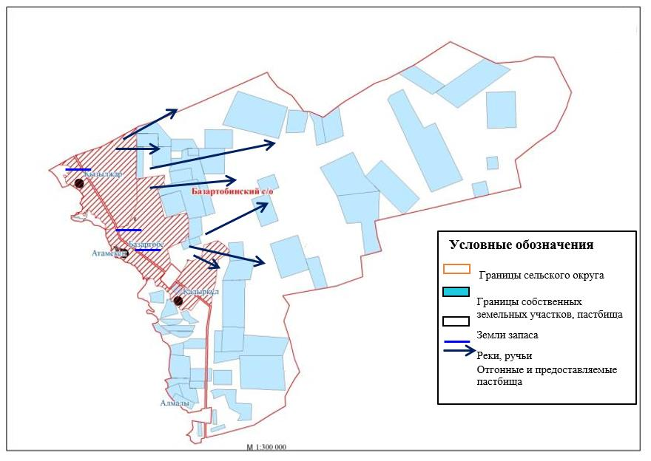

Приложение 49
к Плану по управлению пастбищами и
их использованию по Акжаикскому
району на 2021-2022 годы
Схема перераспределения пастбищ для размещения поголовья сельскохозяйственных
животных физических и (или) юридических лиц, у которых отсутствуют пастбища, и
перемещения его на предоставляемые пастбища и схемы размещения поголовья
сельскохозяйственных животных на отгонных пастбищах физических и юридических
лиц, не обеспеченных пастбищами, расположенными при сельском округе
Базаршоланского сельского округа Акжаикского района

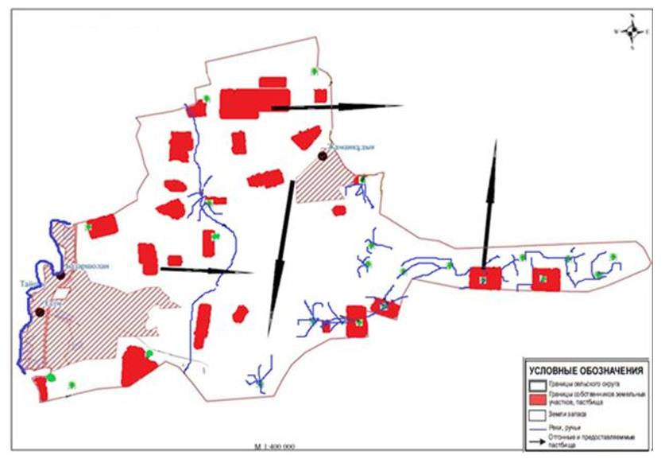

Приложение 50
к Плану по управлению пастбищами и
их использованию по Акжаикскому
району на 2021-2022 годы
Схема перераспределения пастбищ для размещения поголовья сельскохозяйственных
животных физических и (или) юридических лиц, у которых отсутствуют пастбища, и
перемещения его на предоставляемые пастбища и схемы размещения поголовья
сельскохозяйственных животных на отгонных пастбищах физических и юридических
лиц, не обеспеченных пастбищами, расположенными при сельском округе
Бударинского сельского округа Акжаикского района

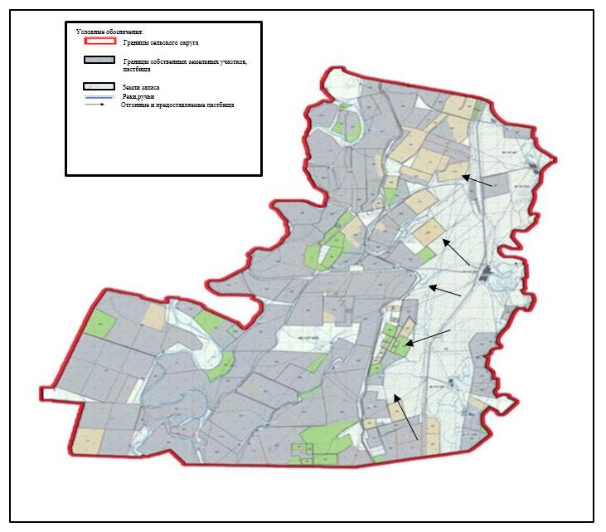

Приложение 51
к Плану по управлению пастбищами и
их использованию по Акжаикскому
району на 2021-2022 годы
Схема перераспределения пастбищ для размещения поголовья сельскохозяйственных
животных физических и (или) юридических лиц, у которых отсутствуют пастбища, и
перемещения его на предоставляемые пастбища и схемы размещения поголовья
сельскохозяйственных животных на отгонных пастбищах физических и юридических
лиц, не обеспеченных пастбищами, расположенными при сельском округе
Есенсайского сельского округа Акжаикского района

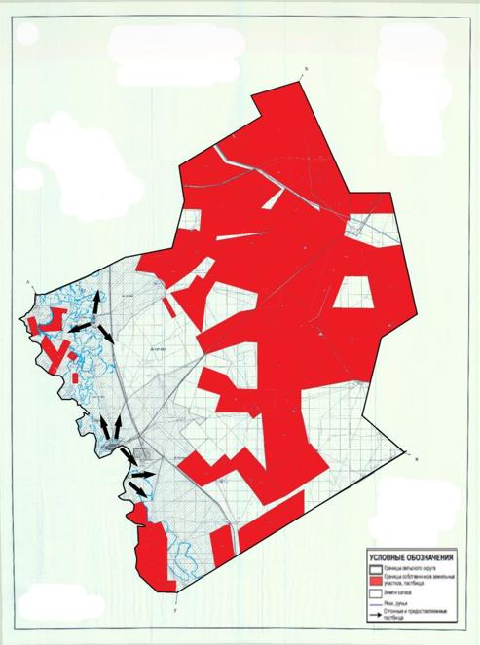

Приложение 52
к Плану по управлению пастбищами и
их использованию по Акжаикскому
району на 2021-2022 годы
Схема перераспределения пастбищ для размещения поголовья сельскохозяйственных
животных физических и (или) юридических лиц, у которых отсутствуют пастбища, и
перемещения его на предоставляемые пастбища и схемы размещения поголовья
сельскохозяйственных животных на отгонных пастбищах физических и юридических
лиц, не обеспеченных пастбищами, расположенными при сельском округе
Жамбылского сельского округа Акжаикского района

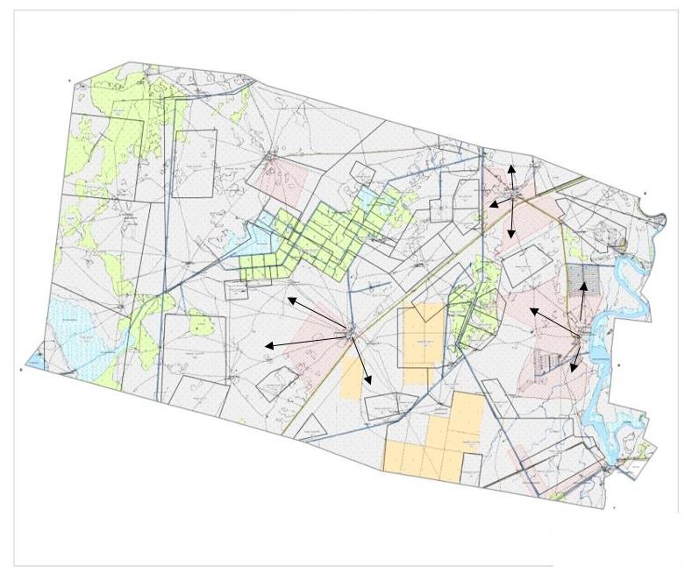


Приложение 53
к Плану по управлению пастбищами и
их использованию по Акжаикскому
району на 2021-2022 годы
Схема перераспределения пастбищ для размещения поголовья сельскохозяйственных
животных физических и (или) юридических лиц, у которых отсутствуют пастбища, и
перемещения его на предоставляемые пастбища и схемы размещения поголовья
сельскохозяйственных животных на отгонных пастбищах физических и юридических
лиц, не обеспеченных пастбищами, расположенными при сельском округе
Жанабулакского сельского округа Акжаикского района

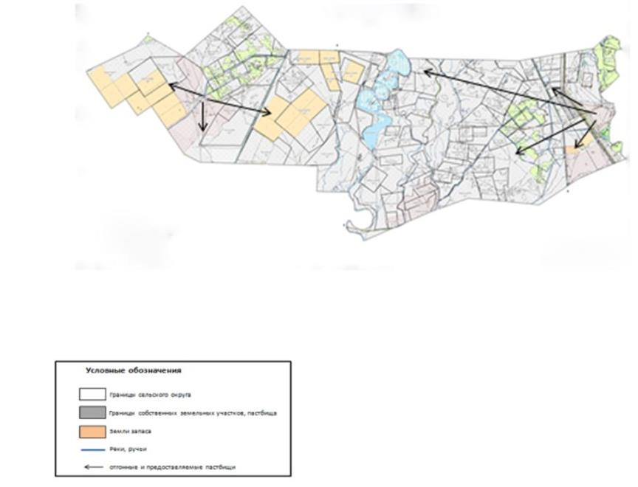

Приложение 54
к Плану по управлению пастбищами и
их использованию по Акжаикскому
району на 2021-2022 годы
Схема перераспределения пастбищ для размещения поголовья сельскохозяйственных
животных физических и (или) юридических лиц, у которых отсутствуют пастбища, и
перемещения его на предоставляемые пастбища и схемы размещения поголовья
сельскохозяйственных животных на отгонных пастбищах физических и юридических
лиц, не обеспеченных пастбищами, расположенными при сельском округе
Кабыршактинского сельского округа Акжаикского района

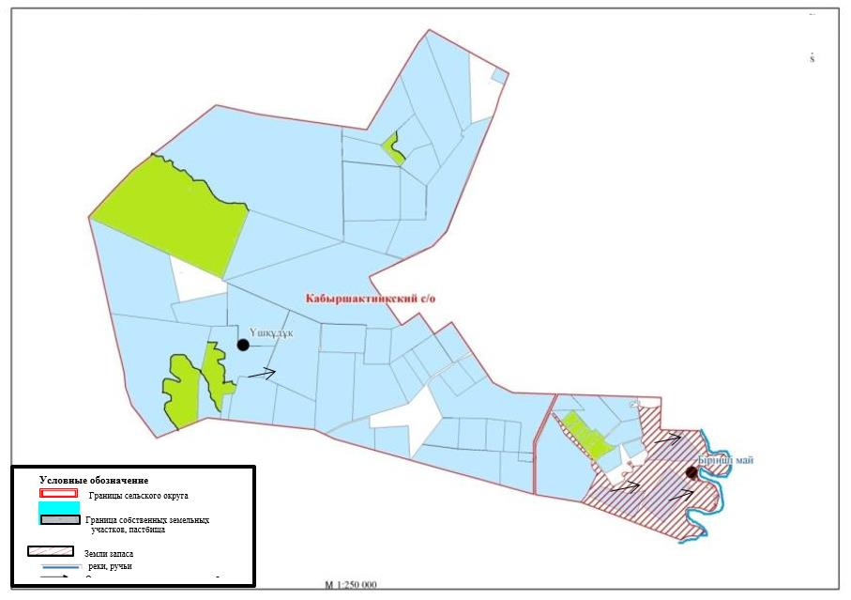

Приложение 55
к Плану по управлению пастбищами и
их использованию по Акжаикскому
району на 2021-2022 годы
Схема перераспределения пастбищ для размещения поголовья сельскохозяйственных
животных физических и (или) юридических лиц, у которых отсутствуют пастбища, и
перемещения его на предоставляемые пастбища и схемы размещения поголовья
сельскохозяйственных животных на отгонных пастбищах физических и юридических
лиц, не обеспеченных пастбищами, расположенными при сельском округе
Карауылтобинского сельского округа Акжаикского района

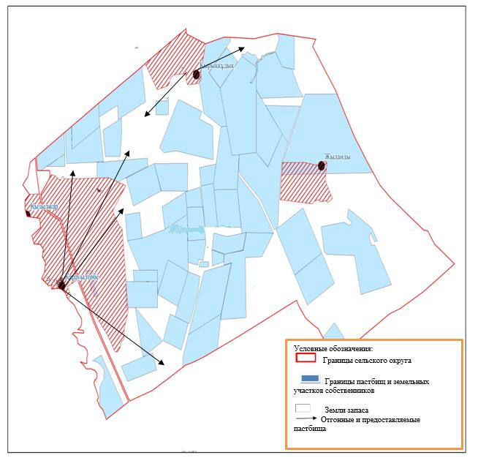

Приложение 56
к Плану по управлению пастбищами и
их использованию по Акжаикскому
району на 2021-2022 годы
Схема перераспределения пастбищ для размещения поголовья сельскохозяйственных
животных физических и (или) юридических лиц, у которых отсутствуют пастбища, и
перемещения его на предоставляемые пастбища и схемы размещения поголовья
сельскохозяйственных животных на отгонных пастбищах физических и юридических
лиц, не обеспеченных пастбищами, расположенными при сельском округе
Конеккеткенского сельского округа Акжаикского района

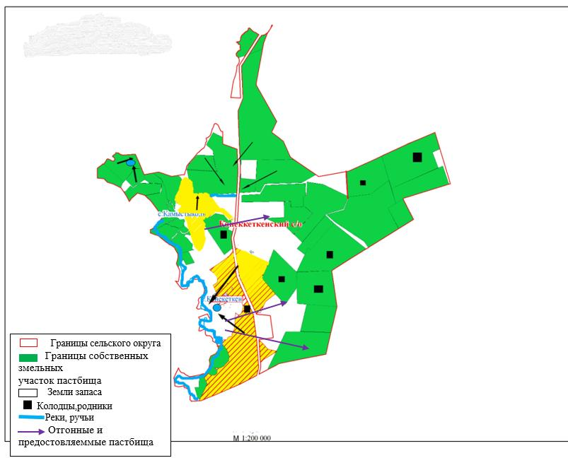

Приложение 57
к Плану по управлению пастбищами и
их использованию по Акжаикскому
району на 2021-2022 годы
Схема перераспределения пастбищ для размещения поголовья сельскохозяйственных
животных физических и (или) юридических лиц, у которых отсутствуют пастбища, и
перемещения его на предоставляемые пастбища и схемы размещения поголовья
сельскохозяйственных животных на отгонных пастбищах физических и юридических
лиц, не обеспеченных пастбищами, расположенными при сельском округе
Курайлысайского сельского округа Акжаикского района

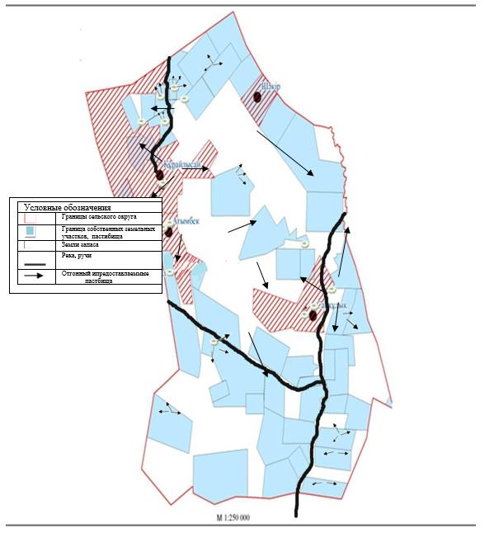

Приложение 58
к Плану по управлению пастбищами и
их использованию по Акжаикскому
району на 2021-2022 годы
Схема перераспределения пастбищ для размещения поголовья сельскохозяйственных
животных физических и (или) юридических лиц, у которых отсутствуют пастбища, и
перемещения его на предоставляемые пастбища и схемы размещения поголовья
сельскохозяйственных животных на отгонных пастбищах физических и юридических
лиц, не обеспеченных пастбищами, расположенными при сельском округе
Мергеневского сельского округа Акжаикского района

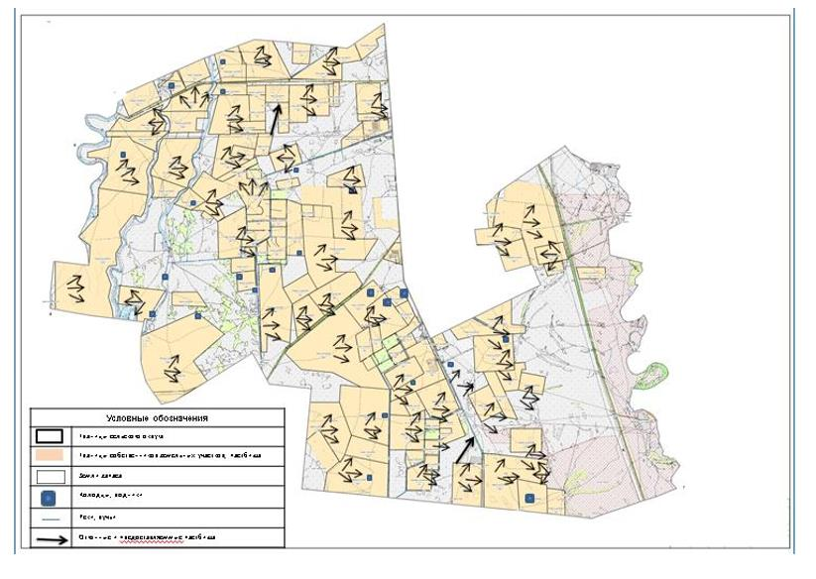

Приложение 59
к Плану по управлению пастбищами и
их использованию по Акжаикскому
району на 2021-2022 годы
Схема перераспределения пастбищ для размещения поголовья сельскохозяйственных
животных физических и (или) юридических лиц, у которых отсутствуют пастбища, и
перемещения его на предоставляемые пастбища и схемы размещения поголовья
сельскохозяйственных животных на отгонных пастбищах физических и юридических
лиц, не обеспеченных пастбищами, расположенными при сельском округе
Сарытогайского сельского округа Акжаикского района

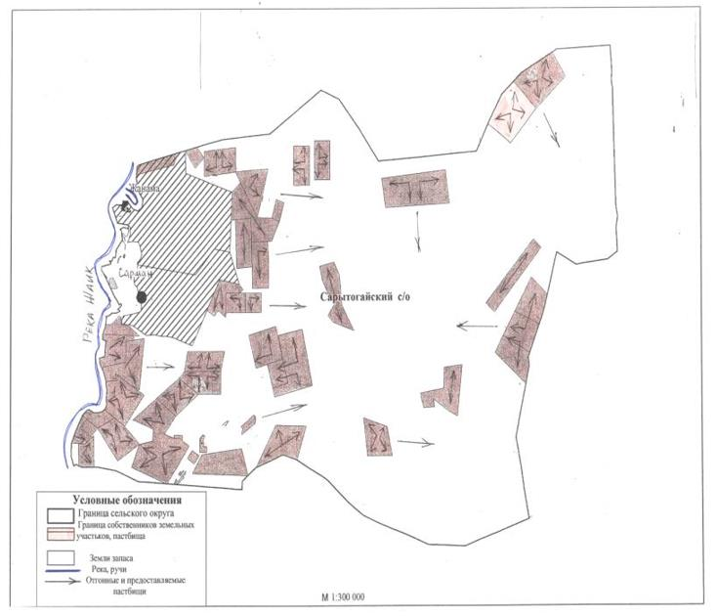

Приложение 60
к Плану по управлению пастбищами и
их использованию по Акжаикскому
району на 2021-2022 годы
Схема перераспределения пастбищ для размещения поголовья сельскохозяйственных
животных физических и (или) юридических лиц, у которых отсутствуют пастбища, и
перемещения его на предоставляемые пастбища и схемы размещения поголовья
сельскохозяйственных животных на отгонных пастбищах физических и юридических
лиц, не обеспеченных пастбищами, расположенными при сельском округе Тайпакского
сельского округа Акжаикского района

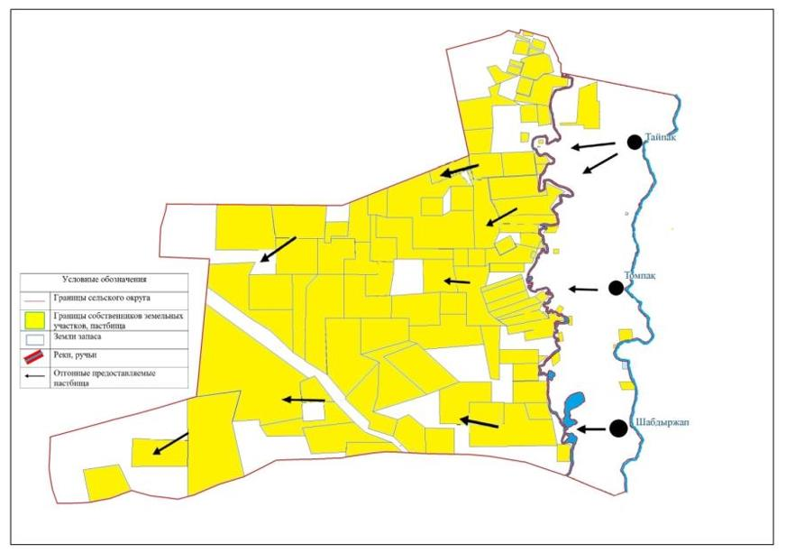

Приложение 61
к Плану по управлению пастбищами и
их использованию по Акжаикскому
району на 2021-2022 годы
Схема перераспределения пастбищ для размещения поголовья сельскохозяйственных
животных физических и (или) юридических лиц, у которых отсутствуют пастбища, и
перемещения его на предоставляемые пастбища и схемы размещения поголовья
сельскохозяйственных животных на отгонных пастбищах физических и юридических
лиц, не обеспеченных пастбищами, расположенными при сельском округе Чапаевского
сельского округа Акжаикского района

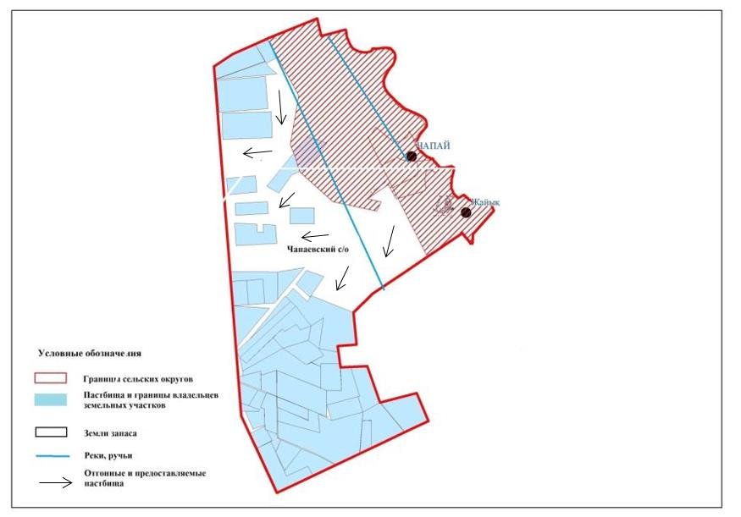

Примечание: расшифровка аббревиатур:
га – гектар;
с/о-сельский округ.
Приложение 62
к Плану по управлению
пастбищами и их
использованию по Акжаикскому
району на 2021-2022 годы
Карты с обозначением внешних и внутренних границ и площадей пастбищ, необходимых для удовлетворения нужд населения для выпаса сельскохозяйственных животных личного подворья, в зависимости от местных условий и особенностей, расположенными Акжолского сельского округа Акжаикского района

Приложение 63
к Плану по управлению
пастбищами и их
использованию по Акжаикскому
району на 2021-2022 годы
Карты с обозначением внешних и внутренних границ и площадей пастбищ, необходимых для удовлетворения нужд населения для выпаса сельскохозяйственных животных личного подворья, в зависимости от местных условий и особенностей, расположенными Аксуатского сельского округа Акжаикского района

Приложение 64
к Плану по управлению
пастбищами и их
использованию по Акжаикскому
району на 2021-2022 годы
Карты с обозначением внешних и внутренних границ и площадей пастбищ, необходимых для удовлетворения нужд населения для выпаса сельскохозяйственных животных личного подворья, в зависимости от местных условий и особенностей, расположенными Алгабасского сельского округа Акжаикского района

Приложение 65
к Плану по управлению
пастбищами и их
использованию по Акжаикскому
району на 2021-2022 годы
Карты с обозначением внешних и внутренних границ и площадей пастбищ, необходимых для удовлетворения нужд населения для выпаса сельскохозяйственных животных личного подворья, в зависимости от местных условий и особенностей, расположенными Алмалинского сельского округа Акжаикского района

Приложение 66
к Плану по управлению
пастбищами и их
использованию по Акжаикскому
району на 2021-2022 годы
Карты с обозначением внешних и внутренних границ и площадей пастбищ, необходимых для удовлетворения нужд населения для выпаса сельскохозяйственных животных личного подворья, в зависимости от местных условий и особенностей, расположенными Базартобинского сельского округа Акжаикского района

Приложение 67
к Плану по управлению
пастбищами и их
использованию по Акжаикскому
району на 2021-2022 годы
Карты с обозначением внешних и внутренних границ и площадей пастбищ, необходимых для удовлетворения нужд населения для выпаса сельскохозяйственных животных личного подворья, в зависимости от местных условий и особенностей, расположенными Базаршоланского сельского округа Акжаикского района

Приложение 68
к Плану по управлению
пастбищами и их
использованию по Акжаикскому
району на 2021-2022 годы
Карты с обозначением внешних и внутренних границ и площадей пастбищ, необходимых для удовлетворения нужд населения для выпаса сельскохозяйственных животных личного подворья, в зависимости от местных условий и особенностей, расположенными Бударинского сельского округа Акжаикского района

Приложение 69
к Плану по управлению
пастбищами и их
использованию по Акжаикскому
району на 2021-2022 годы
Карты с обозначением внешних и внутренних границ и площадей пастбищ, необходимых для удовлетворения нужд населения для выпаса сельскохозяйственных животных личного подворья, в зависимости от местных условий и особенностей, расположенными Есенсайского сельского округа Акжаикского района

Приложение 70
к Плану по управлению
пастбищами и их
использованию по Акжаикскому
району на 2021-2022 годы
Карты с обозначением внешних и внутренних границ и площадей пастбищ, необходимых для удовлетворения нужд населения для выпаса сельскохозяйственных животных личного подворья, в зависимости от местных условий и особенностей, расположенными Жамбылского сельского округа Акжаикского района

Приложение 71
к Плану по управлению
пастбищами и их
использованию по Акжаикскому
району на 2021-2022 годы
Карты с обозначением внешних и внутренних границ и площадей пастбищ, необходимых для удовлетворения нужд населения для выпаса сельскохозяйственных животных личного подворья, в зависимости от местных условий и особенностей, расположенными Жанабулакского сельского округа Акжаикского района

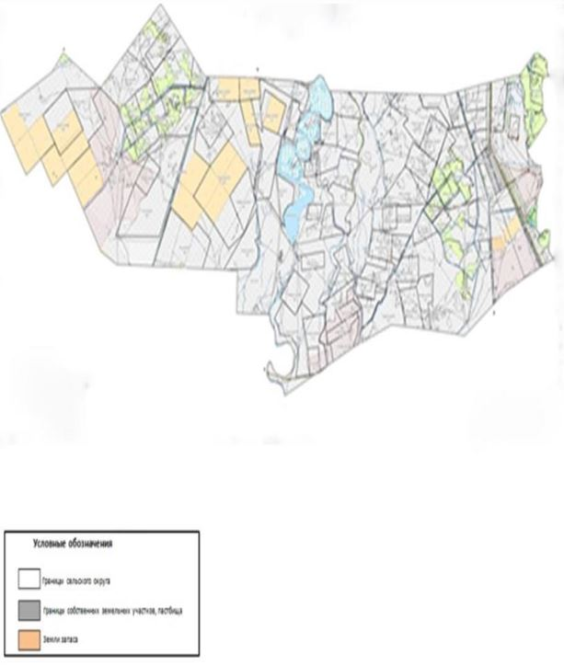

Приложение 72
к Плану по управлению
пастбищами и их
использованию по Акжаикскому
району на 2021-2022 годы
Карты с обозначением внешних и внутренних границ и площадей пастбищ, необходимых для удовлетворения нужд населения для выпаса сельскохозяйственных животных личного подворья, в зависимости от местных условий и особенностей, расположенными Кабыршактинского сельского округа Акжаикского района

Приложение 73
к Плану по управлению
пастбищами и их
использованию по Акжаикскому
району на 2021-2022 годы
Карты с обозначением внешних и внутренних границ и площадей пастбищ, необходимых для удовлетворения нужд населения для выпаса сельскохозяйственных животных личного подворья, в зависимости от местных условий и особенностей, расположенными Карауылтобинского сельского округа Акжаикского района

Приложение 74
к Плану по управлению
пастбищами и их
использованию по Акжаикскому
району на 2021-2022 годы
Карты с обозначением внешних и внутренних границ и площадей пастбищ, необходимых для удовлетворения нужд населения для выпаса сельскохозяйственных животных личного подворья, в зависимости от местных условий и особенностей, расположенными Конеккеткенского сельского округа Акжаикского района

Приложение 75
к Плану по управлению
пастбищами и их
использованию по Акжаикскому
району на 2021-2022 годы
Карты с обозначением внешних и внутренних границ и площадей пастбищ, необходимых для удовлетворения нужд населения для выпаса сельскохозяйственных животных личного подворья, в зависимости от местных условий и особенностей, расположенными Курайлысайского сельского округа Акжаикского района

Приложение 76
к Плану по управлению
пастбищами и их
использованию по Акжаикскому
району на 2021-2022 годы
Карты с обозначением внешних и внутренних границ и площадей пастбищ, необходимых для удовлетворения нужд населения для выпаса сельскохозяйственных животных личного подворья, в зависимости от местных условий и особенностей, расположенными Мергеневского сельского округа Акжаикского района

Приложение 77
к Плану по управлению
пастбищами и их
использованию по Акжаикскому
району на 2021-2022 годы
Карты с обозначением внешних и внутренних границ и площадей пастбищ, необходимых для удовлетворения нужд населения для выпаса сельскохозяйственных животных личного подворья, в зависимости от местных условий и особенностей, расположенными Сарытогайского сельского округа Акжаикского района

Приложение 78
к Плану по управлению
пастбищами и их
использованию по Акжаикскому
району на 2021-2022 годы
Карты с обозначением внешних и внутренних границ и площадей пастбищ, необходимых для удовлетворения нужд населения для выпаса сельскохозяйственных животных личного подворья, в зависимости от местных условий и особенностей, расположенными Тайпакского сельского округа Акжаикского района

Приложение 79
к Плану по управлению
пастбищами и их
использованию по Акжаикскому
району на 2021-2022 годы
Карты с обозначением внешних и внутренних границ и площадей пастбищ, необходимых для удовлетворения нужд населения для выпаса сельскохозяйственных животных личного подворья, в зависимости от местных условий и особенностей, расположенными Чапаевского сельского округа Акжаикского района

© 2012. РГП на ПХВ «Институт законодательства и правовой информации Республики Казахстан» Министерства юстиции Республики Казахстан

